|  |  |  |
| --- | --- | --- |
| ***MINISTERE DE L’AGRICULTURE, DES RESSOURCES ANIMALES ET HALIEUTIQUES***  ***--------------------***  ***SECRETARIAT GENERAL*** |  | ***BURKINA FASO***  ***--------------***  ***La patrie ou la mort nous vaincrons*** |

**Lijeeguoli – Projet d’Appui à la Transformation de l’Agriculture (PATA) au Burkina Faso (P507256)**

**PLAN DE MOBILISATION DES PARTIES PRENANTES (PMPP)**

**Rapport Provisoire**

**Juillet 2025**

# TABLE DES MATIERES

TABLE DES MATIERES 1

LISTE DES TABLEAUX 3

LISTE DES ANNEXES 3

SIGLES, ABREVIATIONS ET ACRONYMES 4

DÉFINITION DES CONCEPTS CLÉS 6

INTRODUCTION/DESCRIPTION DU PROJET 9

1.1. Description du projet 9

1.1.1. Objectif de développement du Projet (ODP) 9

1.1.2. Description des composantes du PATA 9

1.1.3 Budget du projet 10

1.1.4. Zone d’intervention du projet 10

1.2. Contexte et justification du PMPPP 11

2. OBJECTIF/DESCRIPTION DU PMPP 13

3. IDENTIFICATION ET EXAMEN DES PARTIES PRENANTES PAR COMPOSANTE DU PROJET 14

3.1 Méthodologie 14

3.2. Parties touchées 14

3.3. Individus ou groupes défavorisés ou vulnérables 15

3.4. Autres parties concernées 15

❖ Au niveau communal 22

4. PROGRAMME DE MOBILISATION DES PARTIES PRENANTES 24

4.1. Résumé de la participation des parties prenantes à la préparation du projet 24

4.2. Résumé des besoins des parties prenantes du projet et des méthodes, outils et techniques de mobilisation des parties prenantes 25

4.2.1. Méthodes de mobilisation des parties prenantes 25

4.3. Stratégie proposée pour la prise en compte des points de vue des groupes vulnérables 26

5. RESSOURCES ET RESPONSABILITES POUR LA MISE EN ŒUVRE DES ACTIVITES DE MOBILISATION DES PARTIES PRENANTES 27

5.1. Modalités de mise en œuvre et ressources 27

5.1.1. Ressources 27

5.1.2. Personnes chargées de la mise en œuvre du PMPP 27

5.1.3. Budget de la mobilisation des parties prenantes 27

5.1.4. Point focal chargée de répondre aux commentaires ou aux questions sur le projet 30

5.1.5. Fonctions de gestion et responsabilités 30

5.2 Calendriers 30

5.3 Examen des commentaires 30

5.4 Phases ultérieures du projet 31

5.2. Stratégie proposée pour la diffusion des informations 32

6. MECANISME DE GESTION DES PLAINTES POUR LES PARTIES PRENANTES 4

6.1. Types et catégories des plaintes à traiter 4

6.2. Parties prenantes impliquées 5

6.3. Niveaux de résolution des plaintes (pour les plaintes non-sensibles) 6

6.4. Etapes de traitement proposé (pour les plaintes non-sensibles) 8

6.5. Mécanisme de gestion des plaintes liées aux VBG/EAS/HS 11

7. SUIVI ET RAPPORTS 14

7.1. Résumé de la manière dont se fera le suivi et l’établissement de rapports concernant la mise en œuvre du PMPP (y compris des indicateurs) 14

7.2. Rapports aux groupes de parties prenantes 16

CONCLUSION 18

REFERENCE BIBLIOGRAPHIQUE 19

ANNEXES 20

# LISTE DES TABLEAUX

Tableau 1: Autres parties concernées au niveau national 16

Tableau 2: Autres parties concernées au niveau déconcentré 19

Tableau 3: Autres parties concernées au niveau communal 22

Tableau 4: Résumé des activités antérieures de mobilisation des parties prenantes 24

Tableau 5: Budget prévisionnel estimatif de PMPP 28

Tableau 6: Equipe de gestion du PMPP 31

Tableau 7: Synthèse de la stratégie de diffusion des informations 0

Tableau 8: Planning de mise en œuvre du Mécanisme de Gestion des plaintes 10

Tableau 9: Frais associés aux parties prenantes 14

Tableau 10: Projet de suivi environnemental et social 15

Annexe 11: Calendrier de mise en œuvre du PMPP 50

Annexe 12: fiche de résolution des plaintes 51

# LISTE DES ANNEXES

Annexe 1: Liste des personnes et structures rencontrées dans la région du Centre-Ouest 21

Annexe 2: Liste des personnes et structures rencontrées dans la région de la Boucle du Mouhoun 23

Annexe 3: Liste des personnes et structures rencontrées dans la région des Hauts-Bassins 26

Annexe 4: Analyse des impacts sociaux et environnementaux négatifs potentiels du projet 28

Annexe 5: Le Registre des réclamations excluant les plaintes liées aux EAS / HS 31

Annexe 6: Synthèse des consultations publiques 32

Annexe 7: Synthèse des consultations des autorités 36

Annexe 8: Tableau synthèse des consultations - Région Centre-Ouest 41

Annexe 9 : Images des rencontres avec les parties prenantes 47

Annexe 10 : Calendrier de mise en œuvre du PMPP 51

Annexe 11 : Fiche de résolution des plaintes 52

# SIGLES, ABREVIATIONS ET ACRONYMES

|  |  |  |
| --- | --- | --- |
| **ANAM** |  | Agence Nationale de Météorologie |
| **ANEVE** |  | Agence Nationale des Évaluations Environnementales |
| **CADBE** |  | [Charte Africaine des Droits et du Bien-être de l’Enfant](http://www.africa-union.org/Official_documents/Treaties_Conventions_fr/CHARTE%20AFRICAINE-DROITS%20ENFANT%20new.pdf) |
| **CDE** |  | [Convention relative aux Droits de l’Enfant](http://www.ohchr.org/french/law/crc.htm) |
| **CERC** |  | Composante d’Intervention d’Urgence Conditionnelle |
| **CES** |  | Cadre Environnemental et Social |
| **CFA** |  | Communauté Financière Africaine |
| **CGES** |  | Cadre de Gestion Environnementale et Sociale |
| **CONASUR** |  | Conseil National de Secours d’Urgence et de Réhabilitation |
| **CPP** |  | Comité de Pilotage du Projet |
| **CPR** |  | Cadre de politique de réinstallation |
| **CRA** |  | Chambre Régionale d’Agriculture |
| **COVED** |  | Comité Villageois d’Eveil et de Développement |
| **EAS/HS** |  | Exploitations et Abus Sexuels/ Harcèlement Sexuel |
| **EIES** |  | Etudes d’Impact Environnemental et Social |
| **HIMO** |  | Haute Intensité de Main d’Œuvre |
| **INERA** |  | Institut National de l’Environnement et de Recherches Agricoles |
| **IST** |  | Infection Sexuellement Transmissible |
| **MAHSN** |  | Ministère de l’Action Humanitaire et de la Solidarité Nationale |
| **MARAH** |  | Ministère de l’Agriculture des Ressources Animales et Halieutiques |
| **MATM** |  | Ministère de l’Administration Territoriale et de la Mobilité |
| **MEEA** |  | Ministère de l'Environnement de l’Eau et de l’Assainissement |
| **MEEVCC** |  | Ministère de l’Environnement, de l’Économie Verte et du Changement Climatique |
| **MEF** |  | Ministère de l’Economie et des Finances |
| **MESRI** |  | Ministère de l’Enseignement Supérieur, de la Recherche et de l’Innovation |
| **MFPTPS** |  | Ministère de la Fonction Publique du Travail et de la Protection Sociale |
| **MGP** |  | Mécanisme de Gestion des Plaintes |
| **MICA** |  | Ministère de l’Industrie, du Commerce et de l’Artisanat |
| **NES** |  | Normes Environnementales et Sociales |
| **ODPr** |  | Objectif de Développement du Projet |
| **ONG** |  | Organisations Non Gouvernementales |
| **OSC** |  | Organisation de la Société Civile |
| **PAP** |  | Personne Affectée par le Projet |
| **PAR** |  | Plan d’Action de Réinstallation |
| **PATA** |  | Projet d’Appui à la Transformation de l’Agriculture |
| **PDI** |  | Personnes Déplacées Internes |
| **PEES** |  | Plan d’Engagement Environnemental et Social |
| **PGMO** |  | Procédures de Gestion de la Main d’œuvre |
| **PGES** |  | Plan de Gestion Environnementale et Sociale |
| **PGPP** |  | Plan de gestion des Pestes et Pesticides |
| **PIB** |  | Produit Intérieur Brut |
| **PME** |  | Petites et Moyennes Entreprises |
| **PMPP** |  | Plan de Mobilisation des Parties Prenantes |
| **PPAAO/WAAPP** |  | Programme de Productivité Agricole en Afrique de l’Ouest |
| **PReCA** |  | Projet de Résilience et de Compétitivité Agricole |
| **PRSA** |  | Programme de Résilience des Systèmes Alimentaire en Afrique de l’Ouest |
| **PS-PASP** |  | Politique Sectorielle de Production Agro-Sylvo-Pastorale |
| **RGPH** |  | Recensement Général de la Population et de l’Habitat |
| **SFR** |  | Service foncier Rural |
| **SIDA** |  | Syndrome d’Immunodéficience Acquise |
| **SOFATO** |  | Société Faso Tomate |
| **TBS** |  | Taux Brut de Scolarisation |
| **TIC** |  | Techniques de l’Information et de la Communication |
| **UATA** |  | Unité d’Animation Technique d’Agriculture |
| **UEMOA** |  | Union Economique et Monétaire Ouest Africaine |
| **UEP** |  | Unité d’Exécution du Projet |
| **UGR** |  | Unités de Gestion Régionale |
| **UNFPA** |  | United Nations Population Fund |
| **VBG** |  | Violences Basées sur le Genre |
| **VCE** |  | Violences Contre les Enfants |
| **VIH** |  | Virus de l’Immunodéficience Humaine |
|  |  |  |

# DÉFINITION DES CONCEPTS CLÉS

**Abus sexuel** : Toute atteinte sexuelle commise avec force, contrainte ou à la faveur d’un rapport inégal, la menace d’une telle atteinte constituant aussi l’abus sexuel (*UNFPA, Prise en charge de la violence basée sur le genre dans les situations d’urgence, guide de la formation en ligne, annexe 4).*

**Autres parties concernées :** Tout individu, groupe ou organisme ayant un intérêt dans le Projet, soit en raison de son emplacement, de ses caractéristiques ou de ses effets, soit pour des questions d’intérêt public. Il peut s’agir notamment d’organismes de réglementation, d’autorités publiques, de représentants du secteur privé, de la communauté scientifique, des universités, des syndicats, des organisations féminines, d’autres organisations de la société civile et de groupes culturels (*NES 10 CES-Banque mondiale, version numérique, page 2, note d’orientation 5.2*).

**Bénéficiaires :** Personnes qui tireront directement profit des activités mises en œuvre dans le cadre du projet. Il s’agit des personnes directement ciblées par les interventions du projet. Les bénéficiaires directs sont les personnes qui participeront directement au projet et bénéficieront ainsi de son existence ; quant aux bénéficiaires indirects, il s’agit de toutes les personnes ou familles qui vivent dans la zone d'influence du projet (*FAO, preparation et analyse des avant-projets d'investissement).*

**Exploitation sexuelle** : Le fait d’abuser ou de tenter d’abuser d’un état de vulnérabilité, d’un rapport de force inégal ou de rapports de confiance à des fins sexuelles, y compris mais non exclusivement en vue d’en tirer un avantage pécuniaire, social ou politique. Certains types de « prostitution forcée » peuvent également entrer dans cette catégorie (*UNFPA, Prise en charge de la violence basée sur le genre dans les situations d’urgence, guide de la formation en ligne, annexe 4).*

**Harcèlement sexuel** : Avances sexuelles importunes, demandes de faveurs sexuelles et tout comportement verbal ou physique de nature sexuelle (*Comité permanent inter-organisations, 2015, Directives pour l’intégration d’interventions ciblant la violence basée sur le genre dans l’action humanitaire : réduction des risques, promotion de la résilience et aide au relèvement)*

**Mécanisme de gestion des plaintes :** Un système ou un processus accessible et ouvert à tous qui sert à prendre acte en temps utile de plaintes et de suggestions d’améliorations à apporter au Projet, et à faciliter le règlement des problèmes et des réclamations liées au Projet. Un mécanisme efficace de gestion des plaintes propose aux parties touchées par le Projet des solutions qui permettront de corriger les problèmes à un stade précoce. *(NES 10 CES-/Banque mondiale, version numérique, page 8, note d’orientation 26.1*).

**Parties prenantes :** selon le CES de la Banque mondiale *(NES 10 CES-/Banque mondiale, version numérique, page 2*) le terme « parties prenantes » désigne les individus ou les groupes qui : a) sont ou pourraient être touchés par le projet (les parties touchées par le projet); et b) peuvent avoir un intérêt dans le projet (les autres parties concernées).

**Parties touchées par le Projet :** Personnes susceptibles d’être affectées par le Projet en raison de ses effets réels ou des risques qu’il peut présenter pour le milieu physique, la santé, la sécurité, les pratiques culturelles, le bien-être ou les moyens de subsistance de ces personnes. Il peut s’agir de particuliers ou de groupes, y compris les populations locales (*NES 10 CES-/Banque mondiale, version numérique, page 2, note d’orientation 5.1*).

**Parties concernées par le Projet :** Tout individu, groupe ou organisme ayant un intérêt dans le projet, soit en raison de son emplacement, de ses caractéristiques ou de ses effets, soit pour des questions d’intérêt public. Il peut s’agir notamment d’organismes de réglementation, d’autorités publiques, de représentants du secteur privé, de la communauté scientifique, des universités, des syndicats, des organisations féminines, d’autres organisations de la société civile et de groupes culturels. (*NES 10 CES-/Banque mondiale, version numérique, page 2, note d’orientation 5.1*).

**Personnes défavorisées ou vulnérables :** Des individus ou des groupes d’individus qui risquent davantage de souffrir des effets du Projet et/ou sont plus limités que d’autres dans leur capacité à profiter des avantages d’un Projet. Ces individus ou ces groupes sont aussi susceptibles d’être exclus du processus général de consultation ou de ne pouvoir y participer pleinement, et peuvent de ce fait avoir besoin de mesures et/ou d’une assistance particulière (NES 10 *CES-/Banque mondiale, page 19, note de bas de page 28*).

**Survivant-e-s :** Toute personne ayant subi des violences basées sur le genre. Les termes « victime » et « survivant(e) » peuvent être utilisés indifféremment. Le terme « victime » est souvent utilisé en droit et en médecine, tandis que le terme « survivant(e) » est généralement préféré par les secteurs sociaux et psychologiques en raison de la notion de résilience qu’il implique (*IASC, 2005, Directives pour l’intégration d’interventions ciblant la violence basée sur le genre dans l’action humanitaire, page 1).*

**Violences Basées sur le Genre (VBG) :** la violence basée sur le genre résulte d’un acte ou d’une pratique exercée en fonction du sexe ou du rôle social d’une personne, entraînant souffrance ou préjudice physique, sexuel, psychologique ou économique. Elle se manifeste par un contrôle et une domination de force, principalement de l’homme sur la femme, dus au rapport de force inégal entre les sexes. La violence basée sur le genre se traduit en plusieurs formes dont : la violence conjugale ; la violence sexuelle ; les pratiques traditionnelles néfastes (mutilations génitales féminines, meurtres liés à la dot, mariages d’enfant…) ; le féminicide ; le harcèlement sexuel, dont les attaques verbales, physiques, psychologiques et sexuelles; la prostitution et le trafic sexuel où les femmes et les filles sont attirées, généralement, par de fausses promesses d’emploi; la violence physique et la violence sexuelle lors des conflits et après les conflits incluant le viol, l’enlèvement, des grossesses forcées et parfois la réduction en esclavage de populations civiles féminines; les abus à l’encontre des enfants qui peuvent être physiques, sexuels, psychologiques et / ou inclure la privation des ressources et des droits comme l’éducation ou les soins ; le VIH et le SIDA, quand les rapports de force inégaux entre les hommes et les femmes, notamment dans le cadre du mariage, permettent difficilement aux femmes d’exiger des rapports sexuels protégés, les mettant en danger de contracter le virus IH, ou quand les demandes des femmes pour des rapports protégés peuvent entrainer des violences (*Inter Press Service, 2009. Violences basées sur le genre : un manuel à l’intention des journalistes*, page 10).

**Violences contre les enfants :** la violence contre les enfants recouvre de multiples formes à savoir les violences physiques, psychologiques, sexuelles et les négligences. Ces violences ont toutes des conséquences pour les enfants qui en sont victimes et sont toutes punies par la loi. Elles entrainent un préjudice réel ou potentiel pour la santé de l’enfant, sa survie, son développement ou sa dignité dans le contexte d’une relation de responsabilité, de confiance ou de pouvoir. La violence est omniprésente dans la société où les enfants grandissent. Elle est intégrée aux normes économiques, culturelles et sociétales dont est pétri l’environnement de l’enfant. (*Organisation Mondiale de la Santé, 2018).*

**INTRODUCTION/DESCRIPTION DU PROJET**

**1.1. Description du projet**

**1.1.1. Objectif de développement du Projet (ODP)**

L'objectif de développement du projet (ODP) est d'accroître la productivité, la valeur ajoutée et la résilience climatique le long de certaines chaînes de valeur dans les zones du projet.

**1.1.2. Description des composantes du PATA**

Le projet s'articule autour de quatre composantes, allant de l’amélioration de la productivité agricole et de la résilience au changement climatique pour évoluer vers l’amélioration du stockage, de la transformation des produits agricoles et de l'accès aux marchés, la promotion de l'accès au financement et à l'investissement du secteur privé, et iv) renforcement institutionnel et coordination du projet. Les activités à mettre en œuvre dans le cadre de chaque composante sont décrites ci-après.

**Composante 1 : amélioration de la productivité agricole et de la résilience au changement climatique (financement indicatif : 150 millions de dollars)**

L'objectif de la composante 1 est d'accroître la productivité des cultures, de renforcer la résilience des agriculteurs aux chocs climatiques et de diversifier les deux productions agricoles en réponse à la demande réelle du marché. Les résultats attendus de cette composante comprennent l'amélioration de la productivité au niveau des exploitations, l'augmentation du volume et de la qualité des produits commercialisables, la diversification de la production et l'amélioration de la nutrition. Il est proposé que l'aide au titre de cette composante s'articule autour des trois sous-composantes suivantes.

Cette composante s’exécute en trois sous composantes suivantes :

* ***Sous-composante 1.1: Amélioration de l'accès aux intrants agricoles et aux technologies améliorées***.  *(*
* ***Sous-composante 1.2: Appui à la diversification de la production, à l'aménagement des bas-fonds et aux systèmes d'irrigation****) ;*
* ***Sous-composante 1.3 – Renforcement de la recherche appliquée et des services de conseil en agriculture****;*

**Composante 2 : amélioration du stockage, de la transformation agroalimentaire et de l'accès aux marchés (financement indicatif : 70 millions de dollars**. Cette composante vise à aider les producteurs, les acheteurs et les transformateurs à accéder plus facilement aux marchés intérieurs et d'exportation afin d'accroître la rentabilité et les revenus agricoles, de réduire les risques associés à la diversification, d'encourager l'adoption continue de pratiques améliorant la productivité et la résilience, et d'accroître la gamme et la quantité des produits locaux de base agricole sur les marchés ruraux et urbains. Cette composante financera i) la construction/réhabilitation des infrastructures de commercialisation (y compris les installations de stockage et les zones de séchage) afin de réduire les pertes après récolte, et ii) l'élaboration de normes et standards de qualité, l'appui technique, l'information commerciale et le renforcement des capacités des entités chargées du contrôle sanitaire et phytosanitaire. La composante 2 se décline en 2 sous composantes :

* Sous-composante *2.1: : Développement des liens commerciaux et des infrastructures.*
* Sous-composante 2.2:*Appui à l'agro-industrie et à l'ajout de valeur*

**Composante 3 : promotion de l'accès aux financements et à l'investissement du secteur privé (financement indicatif : 55 millions de dollars).** L'objectif de cette composante est d'améliorer l'accès des agriculteurs et des agro-entrepreneurs aux financements à tous les stades de la production, de la transformation et de la commercialisation en améliorant l'éducation financière, en aidant les institutions financières à concevoir des produits financiers personnalisés, en aidant les entrepreneurs à répondre à leurs besoins de crédit, en offrant des guichets de financement aux agriculteurs qui n'ont pas accès au financement. et l'élaboration de mécanismes adéquats pour réduire les risques liés aux investissements. Il promeut l'alignement des services financiers sur les besoins des chaînes de valeur commerciales, encourage l'adoption d'instruments et de technologies innovants tirant parti des solutions AgTech qui intègrent les petits agriculteurs dans ces chaînes de valeur, et développant des outils de gestion des risques pour faire face aux risques climatiques et réduire l'asymétrie de l'information entre les prêteurs et les emprunteurs.Cette composante est subdivisée en deux sous composantes :

* Sous-composante 3.1 *: Promotion de l'accès au financement*
* Sous-composante *3.2 : Promotion de l'investissement privé*

**Composante 4 : renforcement institutionnel et coordination du projet (financement indicatif : 25 millions de dollars)**

La composante 4 se concentrera sur tous les aspects de la gestion du projet, y compris la conformité aux normes fiduciaires et de sauvegarde, le suivi et l'évaluation, la gestion des connaissances et la communication. Il se penchera également sur les besoins transversaux cruciaux de renforcement institutionnel et de formation identifiés. Cette composante comprendra deux sous-composantes qui seront mises en œuvre par une unité d'exécution du projet (UEP) sous la supervision d'un comité de pilotage du projet (CPP).

Cette composante est subdivisée en deux sous composantes :

***Sous-composante 4.1. Appui au renforcement institutionnel***

***Sous-composante 4.2 – Appui à la coordination, au suivi et à l'évaluation du projet***

**Composante : composante d'intervention d'urgence contingente (CERC) (USD 0)**

Cette composante permettra au gouvernement de mobiliser rapidement des fonds dans l'ensemble du portefeuille de la Banque pour le pays en cas d'urgence nécessitant une réponse immédiate.

**1.1.3 Budget du projet**

Le financement global du PATA-BF s’élève à 300 millions de dollars US dont 90 millions, financement IDA ; 1, 814 millions de dollars pour la contrepartie nationale ; millions pour les bénéficiaires.

**1.1.4. Zone d’intervention du projet**

La zone d’intervention du projet couvre six (06) régions que sont : la Boucle du Mouhoun ; les Hauts Bassins ; les Cascades ; le Nord ; le Centre-Ouest et le Centre-Sud tels qu’illustrée par la carte 1.

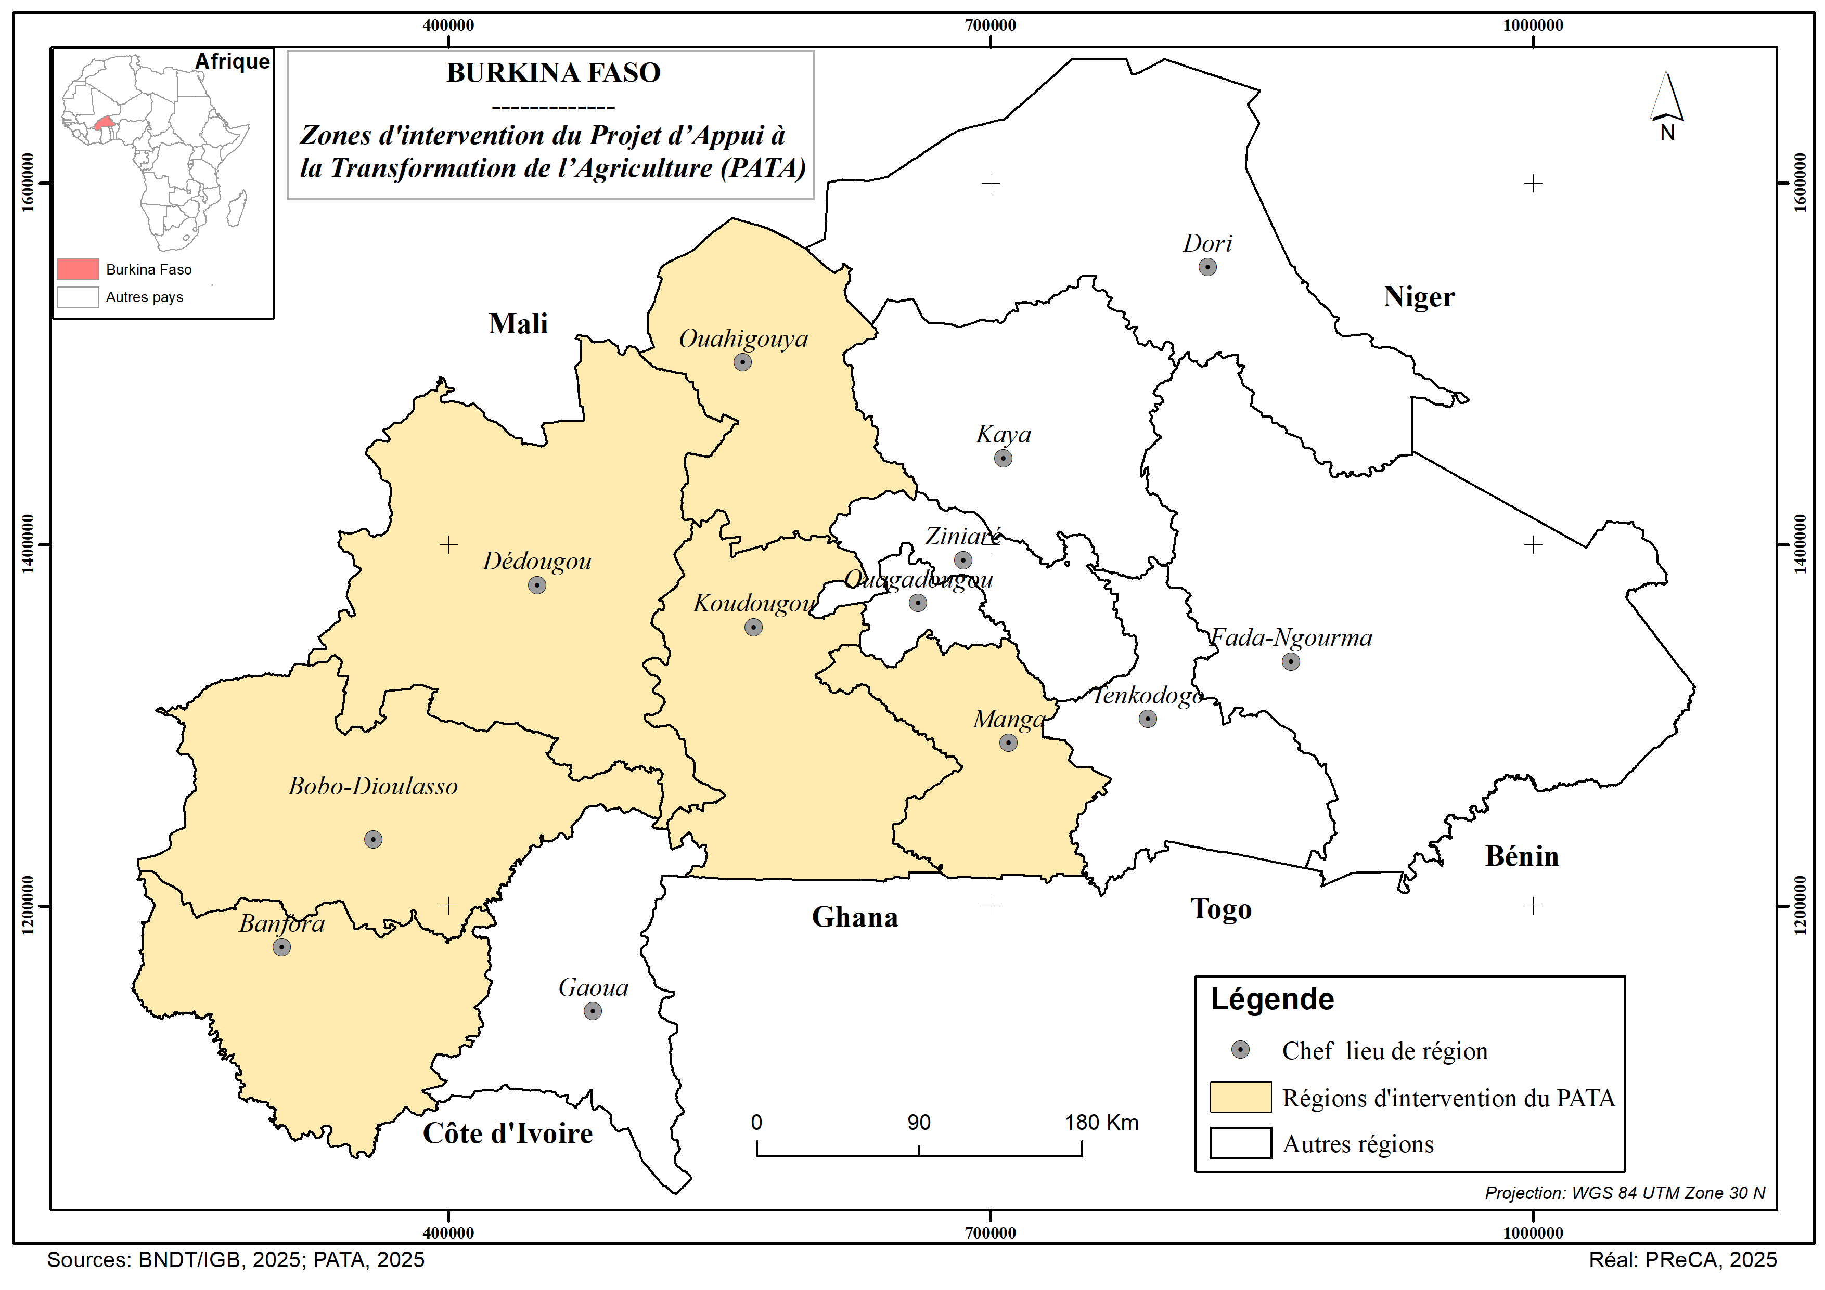

**Carte 1: Localisation des zones d’intervention du PATA**

**1.2. Contexte et justification du PMPPP**

L'agriculture est une composante vitale de l'économie burkinabè, représentant 18,5 % du PIB et environ 80 % des emplois. Le secteur est dominé par des systèmes de production de subsistance caractérisés par de petites exploitations (les terres disponibles par travailleur agricole sont généralement inférieures à un hectare), une faible productivité des cultures et de l'élevage, une diversification limitée, un accès et une utilisation limités des intrants, une faible adoption des technologies améliorées et des innovations, et une participation limitée des entreprises privées formelles dans les chaînes de valeur agricoles et agropastorales. Les principaux produits agricoles comprennent les céréales (mil, sorgho, maïs, riz et fonio qui représentent les deux tiers des surfaces cultivées et constituent les principaux aliments de base), le niébé, l'oignon, la mangue et les cultures de rente telles que le coton, l'arachide, le soja et le sésame. Le coton représente à lui seul 14 % des exportations totales du pays.

Le secteur agricole du Burkina Faso est confronté à plusieurs défis, notamment le changement climatique, qui entraîne une plus grande probabilité de sécheresses et d'inondations extrêmes, des périodes de sécheresse prolongées et des précipitations irrégulières. Ces aléas climatiques rendent le secteur agricole très vulnérable, ce qui entraîne des pertes de production liées aux ravageurs et aux maladies. En outre, le pays connaît une insécurité alimentaire et nutritionnelle chronique due à une faible production, au manque d'accès à la nourriture en raison de contraintes financières et de la pauvreté, à une consommation alimentaire inadéquate et à de mauvaises pratiques d'alimentation des nourrissons et des jeunes enfants. La productivité agricole est entravée par un accès limité aux intrants agricoles, au capital et aux équipements mécaniques, ainsi que par une commercialisation limitée de la production.

L'agriculture est au cœur des contributions déterminées au niveau national (CDN) du Burkina Faso pour l'atténuation et l'adaptation au changement climatique, qui visent un mode de développement à faible intensité de carbone et résilient au climat. Le Burkina Faso vise à réduire ses émissions de GES d'environ 20,67 % sans condition et de 30,76 % sous conditions par rapport aux niveaux du statu quo d'ici 2030. Les secteurs primaires ciblés pour la réduction des émissions sont l'agriculture, la sylviculture et l'énergie. La CDN vise spécifiquement la réhabilitation de 75 000 hectares de terres dégradées chaque année à des fins forestières et pastorales, avec un total cumulé de 1,12 million d'hectares pour la période 2015-2030.

**Pour redynamiser son secteur agricole, le gouvernement burkinabé s'est fixé des objectifs ambitieux jusqu**'en 2032 dans sa politique et initiative agricoles (**initiative Lijeeguoli).** L'offensive agropastorale 2023-2025 du gouvernement vise à accroître la productivité, la sécurité alimentaire, la transformation des produits agricoles et l'accès aux financements et aux marchés. L'Initiative Lijeeguoli est composée de (03) composantes interdépendantes dont (i) la productivité et la production dans les secteurs agropastoral et halieutique, (ii) la compétitivité des secteurs agropastoral et halieutique et (iii) la coordination et la gestion de l'Initiative.

Afin de bénéficier de cet appui budgétaire, un certain nombre de conditions dont la prise en compte des exigences environnementales et sociales dans la préparation et la mise en œuvre du Projet sont requises. Ainsi, à ce stade de préparation du Projet, le pays est tenu d’élaborer entre autres, un Plan d’Engagement Environnemental et Social (PEES), un Plan de Mobilisation des Parties Prenantes (PMPP) et un document de Procédures de Gestion de la Main d’Œuvre (PGMO).

Le projet est à risques Environnementaux et sociaux substantiels

Le présent Plan de Mobilisation des Parties Prenantes (PMPP) qui fait partie des documents requis par le Plan d’Engagement Environnemental et Social (PEES) du projet, identifie les principales parties prenantes affectées directement ou indirectement par le Projet (y compris les individus et les groupes vulnérables et/ ou défavorisés), ainsi que celles ayant d'autres intérêts susceptibles d’influencer les décisions relatives à la mise en œuvre des activités du Projet. Le PMPP décrit également l'approche de consultations, et les stratégies permettant un engagement opportun de participation, pertinent et accessible aux parties prenantes tout au long de la préparation et la mise en œuvre du Projet.

**2. OBJECTIF/DESCRIPTION DU PMPP**

L’objectif du plan de mobilisation des parties prenantes est d’identifier les parties prenantes et leurs préoccupations, définir les rôles et les responsabilités des différents acteurs qui interviennent dans sa mise en œuvre ainsi que les échéances d’exécution des activités et les coûts (au besoin) des consultations et des activités de participation. Le projet assurera l’inclusion sociale en identifiant les groupes vulnérables susceptibles d’être exclus ou marginalisés dans le processus de consultation et concevoir les outils qui garantissent qu’ils soient pleinement inclus dans ce processus avec une réelle écoute et une réelle prise en compte de leurs points de vue (par exemple, pour mieux engager les femmes assurer qu’elles soient consultées dans les groupes séparés facilités par une femme). De façon spécifique, le présent PMPP:

1. établit une approche systématique de mobilisation des parties prenantes qui permettra l’Unité d’exécution du Projet de bien identifier ces dernières et de nouer et maintenir avec elles, en particulier les parties touchées par le projet, une relation constructive dans le cadre de la mise en œuvre du PATA ;
2. évalue le niveau d’intérêt et d’adhésion des parties prenantes et permettre que leurs opinions soient prises en compte dans la conception du projet et sa performance environnementale et sociale ;
3. encourage la mobilisation effective de toutes les parties touchées par le projet pendant toute sa durée de vie sur les questions qui pourraient éventuellement avoir une incidence sur elles et fournir les moyens d’y parvenir ;
4. permet de développer des relations de confiance entre le Projet et les parties prenantes, et établir des interactions proactives afin d'éviter, si possible, les conflits inutiles basés sur la rumeur, la sous information et la désinformation ;
5. identifie les structures et processus à travers lesquels les conflits et plaintes seront gérés au lieu de tenter de les étouffer ; donnant ainsi au Projet une meilleure compréhension des problèmes et attentes des parties prenantes et augmenter de ce fait les possibilités d’accroître la valeur ajoutée du Projet aux parties prenantes locales ;
6. s’assure que les parties prenantes reçoivent en temps voulu et de manière compréhensible, accessible et appropriée l’information relative aux risques et effets environnementaux et sociaux du projet y compris les risques liés aux EAS/HS, les comportements interdits des employés du projet, et comment accéder au MGP du projet ;
7. dote les parties touchées par le projet de moyens permettant aisément à toutes d’évoquer leurs préoccupations, suggestions et de porter leurs plaintes et aux Emprunteurs d’y répondre et de les gérer.

**3. IDENTIFICATION ET EXAMEN DES PARTIES PRENANTES PAR COMPOSANTE DU PROJET**

**3.1 Méthodologie**

L'approche méthodologique adoptée est basée sur le concept d’une approche participative, en concertation avec l’ensemble des acteurs et partenaires concernés par le PATA dans sa zone d’intervention. L’étude a privilégié cette démarche participative qui a permis d’intégrer au fur et à mesure les avis et arguments des différents acteurs. Pour le présent PMPP du PATA, il a été adopté l’approche suivante :

* Pour établir une approche systématique de mobilisation (objectif spécifique 1), nous avons consulté les personnes familières au milieu local pouvant fournir des informations sur le milieu local et son utilisation, qui ont été utiles aux études et à la mise en œuvre du Projet. Les informations recueillies des personnes du milieu aideront à ce que le Projet réponde à leurs besoins.
* Pour l’évaluation du niveau d’intérêt et d’adhésion (objectif spécifique 2), encourager la mobilisation effective de toutes les parties prenantes (objectif spécifique 3) et permettre de développer des relations de confiance entre le PATA et ce dernières (objectif spécifique 4), des consultations avec les parties prenantes, notamment les populations potentiellement bénéficiaires ou affectées par le projet, les acteurs institutionnels du PATA, les autorités locales et autres personnes ressources ont été réalisées. Elles ont été précédées par une rencontre de cadrage avec l’équipe de préparation du projet et la Banque mondiale, une consultation avec l’équipe de préparation du Projet et une revue documentaire.
* L’identification des structures et processus à travers lesquels les conflits et plaintes seront gérés (objectif spécifique 5), s’assure que les parties prenantes reçoivent en temps voulu et de manière compréhensible, accessible et appropriée l’information relative aux risques et effets environnementaux et sociaux du projet y compris les risques liés aux EAS/HS, les comportements interdits des employés du projet, et comment accéder au MGP du projet (objectif spécifique 6). Des entretiens spécifiques ont été conduits avec les services en charge de l’action sociale, des OSC, des organisations de femmes et des autorités coutumières de la zone d’intervention du PATA.

**3.2. Parties touchées**

Ce sont des personnes, groupes et autres entités dans la zone d'influence du projet (ZIP) qui sont directement influencés (effectivement ou potentiellement) par le projet et/ou qui ont été identifiés comme les plus susceptibles de subir des changements liés au projet, et qui doivent être étroitement associés à l'identification des impacts et de leur importance, ainsi qu'à la prise de décision sur les mesures d'atténuation et de gestion. Les parties susceptibles d’être touchées dans le cadre de la mise en œuvre du projet incluent:

* les agriculteurs ;
* les pêcheurs ;
* les éleveurs ;
* les groupements maraichers ;
* les groupements/associations des femmes productrices ;
* les transformateurs/transformatrices de produits agricoles ;
* les commerçants des produits d’équipements agricoles ;
* les commerçants des intrants et produits agroalimentaires ;
* les transporteurs ;
* les chambres d’agricultures ;
* Associations et ONG intervenant dans le développement rural ;
* PDI;
* Les propriétaires terriens;
* Les pisciculteurs.

**3.3. Individus ou groupes défavorisés ou vulnérables**

Les impacts du projet pourraient toucher de façon disproportionnée des individus ou des groupes défavorisés ou vulnérables qui souvent, n’ont pas les moyens de faire entendre leurs préoccupations ou de saisir la portée des répercussions du projet. Des personnes ou Communautés parmi les groupes cibles pourraient avoir des difficultés à participer aux activités du Projet ou être exclus du processus de consultation, et par conséquent, des bénéfices du projet. D’autres pourraient subir plus de dommages du fait du projet en raison de leur situation de vulnérabilité. Il s’agit notamment des :

* femmes et jeunes
* personnes analphabètes ou ayant peu d’instruction ;
* personnes en situation de handicap ;
* personnes démunies vivant seules, notamment les femmes chefs de ménages et les personnes âgées ;
* communautés ou ethnies minoritaires de la zone d’intervention du projet (de par le critère numérique ou l’activité de subsistance) ;
* veuves et orphelins sans assistance ;
* personnes déplacées internes (PDI) ;
* personnes réinstallées.

Pour le cas particulier des personnes déplacées internes, leur effectif est estimé à 375 348 personnes, dont 90 345 femmes (24,07%) et 249 665 enfants (66,52%). Dans la zone d’intervention du Projet, l’option a été faite de les disperser dans des famillesd’accueil en plus des regroupements dans des camps.Ce qui nécessite une approche particulière en termes d’implication et de communication. Elles sont encadrées par les services de l’action sociale qui assure la coordination des actions humanitaires à leur endroit.

Les groupes vulnérables au sein des communautés touchées par le projet seront confirmés et consultés par des moyens spécifiques, le cas échéant.

Le projet prendra des mesures spécifiques favorisant la prise en compte et l’intégration de ces différents groupes à chaque étape de sa mise en œuvre. Ce sont en général des agriculteurs et des éleveurs/pasteurs mais leur principale contrainte est l’accès à la terre et à l’eau. Ils louent des terres qu’ils exploitent pendant saison hivernale.

**3.4. Autres parties concernées**

Les autres parties concernées regroupent les acteurs qui pourraient être intéressés par le projet à cause de son emplacement, de ressources naturelles ou autres à proximité, ou encore en raison du secteur ou des acteurs participant au projet. Il s’agit de représentants de l’administration locale, de responsables de communautés ou d’organisations de la société civile, les fournisseurs de services d’assurance agricole, en particulier celles qui œuvrent au sein des communautés touchées ou à leurs côtés. Même si ces groupes ne subissent pas les effets directs du projet, ils peuvent jouer un rôle dans sa préparation ou faire partie d’une communauté touchée et faire entendre des préoccupations à une échelle plus vaste que celle d’un ménage.

Il se peut que certains groupes manifestent leur intérêt pour le projet en raison du secteur dans lequel il évolue (l’agriculture), tandis que d’autres souhaiteront recevoir des informations simplement en raison du fait qu’un financement public est proposé à l’appui de ce projet. Peu importe, en réalité, les raisons profondes pour lesquelles des personnes ou des groupes solliciteront des informations au sujet du projet, le fait est que si ces informations sont versées dans le domaine public, elles doivent être accessibles à toute personne intéressée. Les autres parties concernées sont regroupées à trois niveaux, à savoir, national, régional et communal. Chaque niveau regroupe plusieurs catégories de parties prenantes.

* **Au niveau national**

Ces deux premiers niveaux regroupent essentiellement des parties prenantes institutionnelles. Elles sont identifiées et analysées dans le tableau 5 ci-dessous.

#### Tableau 1: Autres parties concernées au niveau national

| **PARTIE PRENANTE** | | **NATURE DE L’INTERET DANS LE PROJET(ROLES ET RESPONSABILITES)** |
| --- | --- | --- |
| **Parties prenantes institutionnelles** | | |
| **Niveau national** | | |
| Ministère de l’Agriculture, des Ressources Animales et Halieutiques  (MARAH) | | Le PATA est placé sous la tutelle technique Ministère de l’Agriculture des Ressources Animales et Halieutiques (MARAH). Il assurera la coordination et le suivi de la mise en œuvre de Projet afin qu’il contribue entre autres à la récupération des terres dégradées, accroitre la production agricole et la résilience des populations. Le Projet s’inscrit dans les priorités nationales déclinées en matière de développement, dans l’Initiative Lijeeguoliet dans un cadre plus global de la Politique sectorielle de production agro-sylvo-pastorale (PS-PASP) qui visent la transformation structurelle de l’économie. |
| Ministère de l’Economie, des  Finances  (MEF) | | Le PATA est placé sous la tutelle financière du Ministère en charge des finances. Ce ministère devra assurer la mobilisation des fonds (contrepartie nationale) et à les mettre à la disposition du Projet pour la mise en œuvre des sous projets. |
| Ministère de l'Environnement de l’eau et de l’assainissement (MEEA) | | Ce ministère est particulièrement impliqué dans le projet pour considérer et gérer les risques et les impacts qui seront identifiés lors de la mise en œuvre du PATA. Ce ministère, par l'intermédiaire de l’Agence Nationale des Evaluations Environnementales (ANEVE), est un acteur important qui a des responsabilités statutaires en matière de protection de l'environnement, de suivi-surveillance environnemental et de responsabilisation des promoteurs pour la gestion rationnelle des projets dans le respect des conditions et des normes environnementales approuvées. Elle sera impliquée dans le suivi environnemental et social du projet. |
| Ministère de l’Enseignement  Supérieur, de la Recherche  et de l’Innovation  (MESRI) | | Pour la Composante intitulé « Amélioration de la productivité agricole et de la résilience au changement climatique sera mise en œuvre Pour le cas spécifique de la *Sous-composante 1.3* consacrée *au renforcement de la recherche appliquée et des services de conseil en agriculture* |
| Ministère de l’Action  Humanitaire et de la  Solidarité Nationale, (MAHSN) | | Dans le cadre de la mise en œuvre du Projet, un accent particulier sera mis sur les femmes et les jeunes. En matière de formation diplômante, les candidatures des femmes et des jeunes seront encouragées. Afin d’assurer la relève dans les équipes de recherche, une place de choix sera accordée aux jeunes et aux femmes. Pour les activités liées à l’accès aux intrants agricoles (engrais, semences), des subventions seront accordées aux femmes (à hauteur de 80%). Pour le cas spécifique du niébé, les semences seront octroyées gratuitement aux femmes. L’accès des femmes au foncier sera amélioré par l’octroi d’au moins 30% des terres aménagées aux femmes. L’amélioration de la productivité agricole sera soutenue à travers la réalisation des travaux d’aménagement de 5000 ha irrigués Par ailleurs, 1800 ha de basfonds seront aménagés par HIMO. Ce ministère veillera au respect de toutes ces orientations en faveur des femmes et à l’inclusion des groupes défavorisés ou vulnérables, la prise en compte les questions de la VBG/EAS/HS et du travail des enfants. |
| Ministère de l’Administration  Territoriale et de la  Mobilité (MATM) | | Le projet impliquera les gouverneurs, les hauts commissaires, les préfets ainsi que les maires dont le rôle sera important dans la mobilisation des différents acteurs et le suivi de la réalisation des infrastructures. |
| Ministère de l’Industrie, du Commerce et de l’artisanat  (MICA) | | ***Sous-composante 3.2 : Promotion de l'investissement privé*** L'objectif de la sous-composante est de développer et de soutenir des modèles de partenariats productifs (PP) basés sur l'agriculture contractuelle tels qu'envisagés pour le développement des chaînes de valeur. Pour atteindre cet objectif, la sous-composante aidera les opérateurs de la chaîne de valeur à i) identifier les activités d'investissement potentielles et à préparer des plans d'affaires viables pour garantir l'accès au financement : ce groupe d'activités soutiendra la création et/ou l'expansion de services de développement des entreprises (SDE) pour aider les investisseurs à élaborer des plans d'affaires viables et à les accompagner pour assurer le succès de leurs projets ; La sous-composante 3.2 fournira une assistance technique adaptée et un renforcement des capacités aux fournisseurs de SDE afin qu'ils puissent à leur tour renforcer les compétences techniques, entrepreneuriales et de gestion de leurs clients investisseurs dans le secteur agricole ; et ii) l'identification d'outils et de techniques, et la mobilisation des partenaires pour réduire les risques liés à l'investissement dans les segments de la chaîne d'approvisionnement, y compris en soutenant le développement d'instruments d'assurance agricole pour protéger les agriculteurs et les agroentreprises contre les risques assurables. Le Ministère en charge du commerce assurera le leadership dans la mise en œuvre de cette sous composante. |
| Unité d’Exécution du projet | | L’UEP fournira une orientation stratégique et une supervision pour le projet et apportera son soutien sur les questions politiques et juridiques concernant le PATA et s'engagera dans la résolution des problèmes si nécessaire. |
| Banque mondiale | | Elle apportera un soutien financier pour la mise en œuvre du projet et fournira une assistance technique au Gouvernement pendant la préparation et la mise en œuvre du projet |
| **Secteur privé** | | |
| Acteurs de la chaine de production  Acteurs de la chaine de transformation (PME/PMI pour la transformation des produits); | Le secteur privé aidera le PATA à développer la mise en place, la gestion et la maintenance de certaines infrastructures de production (basfonds et plaines irriguées), de transformation (mise en place de 9 unités de transformation (mais, riz et tomate), de conservation (chambres froides) et de terminal fruitier pour la mangue à Bobo, Banfora et Orodara. | |
| Prestataires de services et Entreprises de travaux publics | | Il regroupe les structures publiques et privées qui seront chargés de la fourniture des biens et service et de la réalisation des travaux |

*Sources : Mission d’élaboration du Plan de Mobilisation des Parties Prenantes du PATA, mai 2025*

* **Au niveau déconcentré**

Plusieurs parties sont concernées telle que mentionnée dans le tableau 5 ci-dessous.

##### Tableau 2: Autres parties concernées au niveau déconcentré

| **Partie prenante** | **Nature de l’intérêt dans le projet (Rôles et responsabilités)** |
| --- | --- |
| **Parties prenantes institutionnelles** | |
| Administration territoriale locale(Gouvernorats et hauts commissariats des 06 régions couvertes par le PATA) | Ces acteurs contribueront à la mise en œuvre, à la supervision et au suivi des projets dans leurs zones respectives. |
| Services techniques déconcentrés, notamment les Directions régionales et provinciales en charge de : l’agriculture, de l’environnement, de la solidarité nationale, du travail et de la protection sociale, de la santé, de l’industrie et du commerce au niveau de la Boucle du Mouhoun ; des Hauts-Bassins ; des Cascades ; du Nord ; du Centre-Ouest et du Centre-Sud. | Les risques et impacts potentiels du PATA couvrent plusieurs domaines, notamment l’environnement, le foncier, la santé et la sécurité, les conditions de vie, les moyens de subsistance, etc. la prévention de ces risques et la gestion des impacts potentiels fait appel à une multitude de compétences et donc de services compétents dans ces domaines. Ils apporteront leur expertise pour une préparation et une mise en œuvre efficace du projet. |
| Unités de Gestion Régionale (UGR) | L’approche du projet étant basée sur le faire-faire conformément au principe de subsidiarité, il est envisagé la signature de protocole d’entente entre l’Unité d’exécution du projet (UEP) et certaines structures compétentes sur des thématiques précises. Au niveau des régions d’intervention, des Unités de gestion régionale (UGR) seront mises en place. Chaque équipe est composée de 6 cadres (Chef d’unité, chargé de suivi évaluation, génie rural, agronome, chargé de sécurité alimentaire, secrétaire-comptable).  Ces cadres seront des agents de l’administration affectés/recrutés sur une base compétitive. |
| **Organisations de la société civile (OSC) et organisations non gouvernementales (ONG)** | |
| Chambres Régionales d’Agriculture (CRA) | Les chambres régionales d'agriculture sont des outils de développement au service et aux mains des agriculteurs. Les chambres d’agriculture sont des établissements publics à caractère professionnel, dotés de la personnalité juridique et de l’autonomie de gestion. Établissements publics, parce qu’investis d’une mission de service public pour la satisfaction de l’intérêt général dans le domaine agricole ; Professionnels, parce qu'animées et gérées par les professionnels du métier agricole. Elles ont été mises en place dans les différentes régions d’intervention du PATA par Décret N° 2001-770 bis/PRES/PM/Agri du 31 décembre 2001 portant création, attributions, organisation et fonctionnement des Chambres régionales d'agriculture au Burkina Faso (C.R.A.). Les C.R.A. sont représentatives de la diversité agricole.  Toutes les diversités de filières (agriculture, pêche, élevage, exploitation forestière) et de producteurs (membres des Organisations de Producteurs (OP) et producteurs non membres des O.P. sont représentées. Elles sont composées et sont gérées uniquement par les élus de la profession agricole ; ceux-ci exercent leur pouvoir de décision, d’orientation et de gestion à l’abri de toute influence extérieure.  Ce sont des structures bien connues et proches des communautés et qui pourraient intervenir dans la mobilisation, la sensibilisation et l’encadrement des producteurs. |
| Organisations professionnelles dans le domaine des VBG/EAS/HS et les droits des enfants | Ces acteurs seront consultés, et le projet utilisera leurs expériences dans la lutte contre la violence basée sur le genre. |
| Organisations professionnelles dans le domaine de l’agriculture et de la gestion des ressources naturelles et  de l’environnement ( Nertamba, , Dakupa, ONG Afrique verte,  Fédération National des  Groupements Naam) | Les organisations et associations professionnelles doivent être impliquées et consultées dès les premières étapes de la conception du projet et tout au long de sa mise en œuvre. Les ONG et les OSC soutiendront la mise en œuvre des projets et contribueront au respect des normes de protection sociale et environnementale. |
| **Secteur privé** |  |
| Entreprises privées | Le PATA fera appel à des entreprises privées pour les travaux de Génie Civil surtout, pour la fourniture d’équipements (60 tracteurs ; 60 motoculteurs ; 50 faucheuses ; 50 broyeurs ; 24 mini-moissonneuses ; 6 moissonneuses batteuses ; 6 récolteuses multifonctionnelles ) et d’autres services en fonction des besoins. |
| **Organes de communication** |  |
| Médias locaux, par exemple :  Télévision : RTB 2  Radios : Salaki, Lotamou, Nertamba, Tanba, la voix du paysan, Pag-la-yiri,  Tin-Tua, radio de l’Amitié, radio Mugnu  Presse : l’Observateur Paalga, le quotidien | Ils seront les vecteurs de la vulgarisation des résultats obtenus par le projet. Ils interviendront également en Information Education et Communication (IEC) pour le changement de comportement des populations dans le domaine de l'hygiène, de la santé, de la sécurité et des messages contre la VBG/EAS/HS. |

*Sources : Mission d’élaboration du Plan de Mobilisation des Parties Prenantes du PATA, mai 2025*

### Au niveau communal

Les parties concernées au niveau communal sont consignées dans le tableau suivant.

#### Tableau 3: Autres parties concernées au niveau communal

| **Parties prenantes** | **Nature de l’intérêt dans le projet (Rôles et responsabilités)** |
| --- | --- |
| **Parties prenantes institutionnelles** | |
| Administration locale(Mairies, préfecture de la zone d’intervention) | Ces acteurs contribueront à la mise en œuvre, à la supervision et au suivi des projets dans leurs zones respectives.    La mise en œuvre des activités du PATA va nécessiter une mobilisation foncière sur le patrimoine des Collectivités Territoriales que sont les Mairies ainsi que des propriétaires terriens. Pour assurer une bonne gestion de cette question foncière, 40 Services Fonciers Ruraux (SFR) seront mis en place ou dynamisés. Ces derniers vont jouer un rôle important dans la négociation et la sécurisation foncière ainsi que la gestion des éventuelles plaintes et conflits. |
| Services départementaux en charge de : l’agriculture, de l’environnement, de la femme et de l’action sociale, de la santé de la  zone d’intervention du  Projet | Les risques et impacts potentiels du PATA couvrent plusieurs domaines, notamment l’environnement, le foncier, la santé et la sécurité, les conditions de vie, les moyens de subsistance, etc. la prévention de ces risques et la gestion des impacts potentiels fait appel à une multitude de compétences et donc de services compétents dans ces domaines. Ils apporteront leur expertise pour une préparation et une mise en œuvre efficace du Projet. Ces parties prenantes interviendront également dans le suivi et la supervision des outils d’évaluation environnementale (EIES, NIES), et sociale (PAR) et la mise en œuvre des mesures d’atténuation.  Pour le cas spécifique des Unités d’Animation Technique d’agriculture (UATA) qui sont des services déconcentrés de l’agriculture au niveau départemental ou communal. |
| **Parties prenantes communautaires** | |
| Autorités coutumières et religieuses | Ils devront intervenir dans le choix des sites et dans la mise en œuvre des PGES et PAR. Ils seront également impliqués dans le suivi des travaux, l'information et l'éducation des communautés et dans la prévention des EAS/HS. |
| **Organisations de la société civile (OSC)** | |
| Coordinations communales des femmes, coordinations communal des jeunes, les organisations paysannes et les petites et moyennes entreprises (PME) des communes concernées | Le projet mettra un accent particulier sur les Bénéficiaires directs : Agriculteurs (y compris les femmes, les personnes déplacées et les jeunes), les organisations paysannes et les petites et moyennes entreprises (PME) et les institutions publiques  Bénéficiaires indirects : communautés locales |
| Organisations professionnelles dans le domaine des VBG/EAS/HS  et les droits des enfants | Ces acteurs seront consultés, et le projet utilisera leurs expériences dans la lutte contre la violence basée sur le genre |
| Organisations professionnelles dans le domaine de l’agriculture et de la gestion des ressources naturelles et de l’environnement | Les organisations et associations professionnelles doivent être impliquées et consultées dès les premières étapes de la conception du projet et tout au long de sa mise en œuvre. Les ONG et les OSC soutiendront la mise en œuvre des projets et contribueront au respect des normes de protection sociale et environnementale. |
| **Secteur privé** | |
| Entreprises privées | Le PATA fera appel à des entreprises privées pour les travaux de Génie Civil surtout, pour la fourniture d’équipements et d’autres services en fonction des besoins. |

*Sources : Mission d’élaboration du Plan de Mobilisation des Parties Prenantes du PATA, mai 2025*

**4. PROGRAMME DE MOBILISATION DES PARTIES PRENANTES**

**4.1. Résumé de la participation des parties prenantes à la préparation du projet**

Au cours de la préparation du PATA, des consultations ont eu lieu au niveau national, notamment avec les ministères sectoriels, les services techniques déconcentrés de l’Etat, les structures privées intervenant dans les filières agricoles et les organisations professionnelles des filières agropastorales du pays. Cela a inclus de nombreuses réunions en groupe et des rencontres individuelles avec les partenaires. Des consultations permanentes avec les parties prenantes auront lieu pendant la mise en œuvre du projet. Les commentaires reçus des communautés et des autres partenaires éclaireront l'approche adoptée et les futurs mandats. L'équipe d’exécution du projet effectuera régulièrement des visites sur le terrain et des consultations avec les communautés, y compris les points focaux pour les garanties environnementales et sociales. Le tableau 3 ci-dessous donne la synthèse des activités antérieures de mobilisation des parties prenantes.

#### Tableau 4: Résumé des activités antérieures de mobilisation des parties prenantes

|  |  |  |  |
| --- | --- | --- | --- |
| **Acteurs/Parties prenantes** | **Date et lieu** | **Sujets / questions abordées** | **Sources de vérification** |
| Ministère de l’Agriculture des Ressources Animales et Halieutiques (MARAH)  Banque Mondiale  PReCA | 7 au 10 avril 2025 | Formulation de la note conceptuelle du Projet d’appui à la transformation de l’agriculture au Burkina Faso.  De façon spécifique il s’agissait de :   * Proposer les objectifs du projet ; * Définir les composantes et sous composantes ; * Définir la zone d’intervention et les filières cibles ; * Proposer un montage institutionnel ; * Proposer les actions et activités du projet ; * Définir la logique d’intervention et les acteurs de mise en œuvre du projet ; * Identifier les études nécessaires à la formulation du projet ; * Établir une feuille de route pour la suite du Processus. | Liste de présence |
| Ministère de l’Agriculture, des Ressources Animales et Halieutiques | 22 au 26 mai 2025 | Atelier d’élaboration du Projet d’appui à la transformation de l’agriculture (PATA) | Liste de présence |
| Banque Mondiale  MARAH  PReCA | 11 juin 2025 | Réunion de préparation de revue qualité de rapport d’analyse économique et financière du PATA | - |

*Sources : Mission d’élaboration du Plan de Mobilisation des Parties Prenantes du PATA, mai 2025*

**4.2. Résumé des besoins des parties prenantes du projet et des méthodes, outils et techniques de mobilisation des parties prenantes**

Des consultations larges des personnes potentiellement affectées par les activités du projet ont été organisées pour qu’elles participent de manière constructive à toutes les étapes du processus de conception et de mise en œuvre du projet.

Des rencontres publiques ont donc été organisées et tenues avec les principaux acteurs et bénéficiaires potentiels du projet dans les régions concernées par le PATA dans le cadre de la présente mission. (Voir synthèse en annexe 4).

Les consultations réalisées ont concerné les services techniques déconcentrés (agriculture, environnement, élevage, eau et l’assainissement, santé, action sociale, foncier, travail et protection sociale, etc.) les services techniques et administratifs des régions concernées, les organisations de la société civile, notamment les coordinations des OSC, des femmes et des jeunes, les associations et faitières intervenant dans le domaine de l’agriculture, de l’élevage et l’environnement, les associations de lutte contre les VBG, les VCE et les EAS, les responsables coutumiers et religieux.

Pour recueillir les avis du public vis-à-vis du projet, les thématiques ou points ci-après ont été abordés et discutés avec les acteurs après présentation du projet :

* présentation du projet notamment le contexte, ses objectifs, les secteurs d’activités et sa zone et la durée d’intervention ;
* la perception et l’appréciation du projet ;
* les risques et enjeux sociaux potentiels du projet ;
* les impacts positifs et négatifs potentiels du projet sur l’environnement et le social ;
* la question de la gestion foncière ;
* les mécanismes locaux de gestion des plaintes et des conflits ;
* la participation et l’implication des acteurs et des populations ;
* la perception de la vulnérabilité au niveau local ;
* la question des VBG, VCE, EAS au niveau local ;
* les préoccupations et craintes vis-à-vis du projet ;
* les suggestions et recommandations à l’endroit du projet.

**4.2.1. Méthodes de mobilisation des parties prenantes**

Dans le cadre de l’élaboration du présent PMPP, deux principales méthodes/techniques ont étés utilisées pour la consultation des parties prenantes. Il s’agit d’entretiens individuels et d’ateliers avec les parties concernées.

##### Entretiens individuels

Cette approche a ciblé en particulier les représentants de l’administration, les autorités locales, les élus locaux, les chefs coutumiers, les leaders d’opinion, les personnes vulnérables. Cette méthode a été un excellent moyen d'implication de ces acteurs. Ces entretiens ont eu pour objectif de collecter les avis de toutes les personnes interrogées, sans discrimination, et de les prendre en compte dans la mise en œuvre du projet. Il a été important d'établir des ententes avec les interlocuteurs sur la façon dont l'information sera utilisée et la gamme d'autres personnes à consulter, de sorte que toutes les personnes consultées comprennent les objectifs visés par le projet et que personne ne se sente déçue si toutes ses idées ne sont pas reflétées.

##### Ateliers d’information

Il s’est agi en général d’ateliers formels, sanctionnés par un compte rendu. Ces ateliers ont été utiles, pour partager des informations générales sur le projet et de recueillir les attentes, suggestions, craintes des acteurs. Ils ont complété les entretiens individuels et permettront d’ajuster certaines interventions du projet.

**4.3. Stratégie proposée pour la prise en compte des points de vue des groupes vulnérables**

Les consultations avec les communautés seront ouvertes au public et tous les mécanismes de mobilisation seront mis en œuvre pour toucher l’ensemble des parties prenantes. Toutefois, s’il s’avère que certaines PAP, dont la vulnérabilité est avérée, refusent ou sont dans l'incapacité physique de participer aux rencontres, le projet organisera de concert avec elles et selon leurs convenances des concertations dans des lieux qu’ils jugeraient appropriés. Pour faciliter les contacts, certaines des options permettant d’atteindre les groupes vulnérables sont suggérés ci-dessous :

* Identifier les leaders des groupes vulnérables et/ou marginalisés, les associations et fédérations concernées afin que ces derniers puissent relayer l’information à la base ;
* Impliquer les leaders, hommes et femmes, de la communauté, les organisations de la société civile et les ONG à toutes les phases de la mise en œuvre du projet ;
* Organiser des entretiens individuels et des focus group, avec une approche soucieuse des dimensions genre et âge (groupes de femmes séparées de ceux des hommes, groupes d’enfants séparés de ceux des adultes, etc.) avec les personnes vulnérables et/ou marginalisées ;
* Faciliter l’accès des personnes vulnérables au mécanisme de gestion des plaintes mis en place par le projet.

**5. RESSOURCES ET RESPONSABILITES POUR LA MISE EN ŒUVRE DES ACTIVITES DE MOBILISATION DES PARTIES PRENANTES**

**5.1. Modalités de mise en œuvre et ressources**

**5.1.1. Ressources**

La mise en œuvre du Plan de mobilisation des parties prenantes porte essentiellement sur les ressources suivantes :

**5.1.2. Personnes chargées de la mise en œuvre du PMPP**

Dans le cadre du Projet, les principaux responsables de la mise en œuvre du Plan de Mobilisation des Parties Prenantes (PMPP) sont le spécialiste en Développement social et le spécialiste en VBG de l’UEP, le spécialiste en sauvegarde environnementale, le spécialiste en communication et gestion du savoir, le spécialiste en suivi-évaluation, le spécialiste en agronomie et le chargé de la gestion financière. Le Coordonnateur du projet quant à lui, garantira son exécution. L’équipe du projet sera appuyée par les structures locales mises en place dans les zones d’intervention du Projet (les antennes régionales) et les ONG locales et les consultants avec lesquels le projet pourrait contractualiser pour assurer l’information et la sensibilisation des populations.

**5.1.3. Budget de la mobilisation des parties prenantes**

L’engagement des parties prenantes exige des ressources adéquates pour réaliser les activités et atteindre les objectifs du PMPP. Un budget indicatif est proposé au tableau et sera actualisé à la mise en œuvre du projet. La mise en œuvre du PMPP va mobiliser environ **258 000 000 F CFA** financé entièrement par le PATA pour les 5 ans.

**Tableau 5: Budget prévisionnel estimatif de PMPP**

| **Rubrique** | **Activité** | **Responsable** | **Délai / Périodicité** | **Coût estimatif** **(F CFA)** |
| --- | --- | --- | --- | --- |
| Diffusion/dissémination des instruments de sauvegarde | Ateliers régionaux (06) de partage et de diffusion/dissémination des instruments de sauvegarde (PMPP, PGMO, PEES, PGPP) avec les représentants des parties prenantes | UEP-PATA | Dès l'approbation du PMPP | 18 000 000 |
| Mise en place de base de données sur les groupes vulnérables | Cartographie des groupes vulnérables et constitution de base de données | UEP-PATA | Trois mois après l'approbation du PMPP | PM |
| Développement du plan et supports de communication | Développement du plan global de communication | UEP-PATA  (Spécialiste en communication et gestion des savoirs) | Dès l'approbation du PMPP | PM (intégré dans le coût du  Projet). |
| Conception des supports de communication | UEP-PATA | Dès l'approbation du plan de communication | 15 000 000 |
| Développement et mise en œuvre d'un projet de communication pour l'entreprise et ses sous-traitants | Entreprise chargée des travaux | Avant le démarrage des travaux | PM : Compris dans le budget de la supervision des travaux |
| Évaluation du contenu, de la pertinence et de l'effectivité du plan de communication de l'entreprise | Ingénieur (mission de contrôle) | Pendant toute la durée des travaux | PM : Compris dans le budget des travaux |
| Mise en œuvre de  la communication | Développement et mise en œuvre  d'un projet  de sensibilisation des riverains pendant les travaux | Entreprise chargée des travaux | Avant le démarrage des travaux | PM : Compris dans le budget de la supervision des travaux |
| Tenue de séances de communication (radios, télévisions et presses écrites) | UEP-PATA | Pendant toute la durée des travaux | 70 000 000 |
| Tenue de séances  de communication avec les collectivités territoriales abritant des sous projets y compris les représentants  des communautés  riveraines | UEP-PATA | Tous les 03 mois | 70 000 000 |
| Tenue de séances de communication avec les acteurs gouvernementaux | UEP-PATA | Tous les 06 mois | 30 000 000 |
| Tenue de séances de communication avec les personnes affectées | UEP-PATA | Tous les mois | 35 000 000 |
| Accessibilité | Mise en place d’une plateforme  (site Web interactif, pages  Facebook,  WhatsApp) | UEP-PATA | Dès l'approbation du PMPP | 5 000 000 |
| Gestion des  plaintes | Conception des outils spécifiques sur le MGP | UEP-PATA | Dès l'approbation du PMPP | PM : Sous la responsabilité du responsable dédiée au sein de l’UEP |
| Edition et Publication de brochures /affiches  / Dépliants sur le  MGP | UEP-PATA | Dès l'approbation du PMPP | 10 000 000 |
| Suivi - évaluation du PMPP | Publication des  rapports de suivi du PMPP | UEP-PATA | Tous les 03 mois | PM : Sous la responsabilité du responsable dédiée au sein de l'UEP |
| Mise à jour du PMPP | UEP-PATA | Tous les 06 mois après l’entrée en vigueur du Programme | PM : intégré dans le coût de fonctionnement du Projet |
| Evaluation externe de la performance du PMPP | UEP-PATA | A mi-parcours ou à la fin du  projet | 20 000 000 |
| Mise en œuvre des aspects environnementaux  et sociaux | Elaboration des documents environnementaux et sociaux | UEP-PATA | Dès l'approbation du PMPP | PM (intégré dans le coût du  projet). |
| **Coût total** |  |  |  | **258 000 000** |

*Sources : Mission d’élaboration du Plan de Mobilisation des Parties Prenantes du PATA, juin 2025*

NB : Ce budget ne comprend pas de salaire

**5.1.4. Point focal chargée de répondre aux commentaires ou aux questions sur le projet**

Le PATA est actuellement en phase de préparation et l’équipe de l’UEP n’est pas encore mise en place. Les informations sur les coordonnées de la personne chargée de répondre aux commentaires ou aux questions sur le projet ou le processus de consultation, à savoir le numéro de téléphone, l’adresse, le courriel et l’intitulé du poste de cette personne (qui ne sera pas forcément la même sur toute la durée du projet) seront fournies après le recrutement de cette dernière.

**5.1.5. Fonctions de gestion et responsabilités**

Les activités de mobilisation des parties prenantes font partie intégrante des mesures de sauvegardes environnementale et sociale. A ce titre, toutes ces activités devront être dans ce volet et s’exécuteront sous la responsabilité du spécialiste en sauvegarde sociale en collaboration avec le spécialiste en sauvegarde environnementale et le spécialiste en communication et gestion des savoirs du projet. L’équipe sera appuyée par le Coordonnateur, le responsable suivi et évaluation du projet et le spécialiste en gestion financière dans la mise en œuvre de ses activités. En termes d’appui extérieur, le spécialiste en sauvegarde sociale pourra compter sur les ONG et les organismes d’intermédiation locaux qui seront recrutés au besoin.

Les informations seront transmises aux spécialistes en sauvegardes environnementale et sociale à travers un processus fonctionnel établi avec les autres acteurs à la base tels que les ONG et les structures d’intermédiation, les Comités de veille et de Développement (COVED) ou autres structures représentatives des populations affectées. Cette transmission se fera sous forme écrite sur la base de registres, ou autres fiches établies et acceptées de tous. La fréquence de transmission sera retenue de commun accord. Elle peut être mensuelle, bimensuelle ou trimestrielle.

Le tableau ci-dessous décrit les rôles et responsabilités des parties impliquées dans la mise en œuvre du PMPP. Ce tableau sera mis à jour dès que les noms et les contacts des responsables qui seront désignés lors de la préparation et du démarrage du projet seront connus.

**5.2 Calendriers**

Le PATA sera mis en œuvre entre 2026 et 2030 et le calendrier de mise en œuvre du PMPP (voir Annexe)

**5.3 Examen des commentaires**

Pour un meilleur traitement et une bonne prise en compte des commentaires, les Spécialistes en sauvegardes environnementale, sociale et VBG de l’Unité d’Exécution du projet PATA seront chargés d’examiner régulièrement et de prendre en compte les commentaires provenant des parties prenantes au projet.

Un registre sera ouvert à cet effet. Les suggestions, réclamations et autres contributions des parties prenantes seront compilées dans un formulaire de feedback qui sera rempli durant les rencontres de consultation. En outre, les parties prenantes auront la possibilité d’envoyer leur feedback par courriel et courrier physique ou par téléphone, via les réseaux sociaux ou le site web de l’Unité d’Exécution du projet.

Les feedbacks seront compilés par le personnel dédié de l’unité d’exécution du projet et seront partagés avec le Coordonnateur du projet pour une prise en charge, au besoin. Au cas échéant, la décision sera notifiée formellement à l’intéressé par courrier. Les termes de la lettre devront être adaptés au destinataire sur le plan intellectuel et culturel. Cette réponse pourra inclure :

* Un résumé de la compréhension du commentaire soumis ;
* Les explications sur la ou les solution (s) proposée (s) ;
* La solution retenue ;
* La procédure de mise en œuvre de la solution retenue y compris les délais.

**5.4 Phases ultérieures du projet**

Au cours de la mise en œuvre du projet, les activités effectuées et celles programmées seront portées à l’attention des parties prenantes. Ainsi, elles seront tenues au courant de l’évolution de l’exécution du projet, sur sa performance environnementale et sociale, ainsi que sur la mise en œuvre du Plan de mobilisation des parties prenantes et du mécanisme de gestion des plaintes par la stratégie de la redevabilité. Ces points seront faits à travers des documents de synthèse des rapports trimestriels, semestriels et annuels d’activités.

Il conviendrait que le PATA produise, au moins une fois par an, des rapports à l’intention des parties prenantes, même si la plupart du temps, ces rapports seront plus fréquents durant les périodes particulièrement actives, lorsque les effets sur le public sont plus intenses ou lors du passage d’une phase à la suivante (par exemple, rapports trimestriels durant la phase de construction, et ensuite, rapports annuels durant la phase de mise en œuvre).

**Tableau 6: Equipe de gestion du PMPP**

|  |  |  |  |
| --- | --- | --- | --- |
| **Nr.** | **Personne de contact** | **Rôles et responsabilités** | **Contacts:** |
| 1 | Equipe de préparation du projet | • Coordonner les activités du PMPP pendant la phase préparatoire du Projet en attendant la mise en place de l’Unité d’exécution projet |  |
| 2 | l’Unité d’exécution du projet | * Coordonner et superviser dans la mise en œuvre du PMPP ; * Transmettre les coordonnées des personnes chargées de répondre aux commentaires ou aux questions sur le projet ou le processus de consultation, à savoir leur numéro de téléphone, adresse, courriel et fonction (ces personnes ne seront pas forcément les mêmes sur toute la durée du projet). | Tél: fax: cell: email: |
| 3 | Expert en  Environnement et  Expert Social de l’UEP | * Mettre en œuvre le PMPP, sous la supervision du Coordonnateur * Faire le suivi de la mise en œuvre du PMPP et renseigner les indicateurs de performance | cel: email: |
| 4 | Responsable  Administratif et  Financier de l’UEP | • Confirmer l’établissement d’un budget et mettre au moment opportun des ressources suffisantes à disposition pour la mobilisation des parties prenantes | cell: email: |
| 5 | Spécialiste en Passation des Marchés (SPM) | • Elaborer les contrats avec les différents prestataires (contrat avec les radios et télévisions, site Web, les consultants) | cell: email: |
| 6 | Spécialiste en communication et gestion des savoirs | • Charger d’élaborer et de mettre en œuvre le plan de communication en référence au PMPP | cell: email: |
| 7 | Spécialiste en suivi évaluation | * Mettre en place une base de données des parties prenantes au niveau national et des registres des engagements au niveau communal ; * Faire le suivi du PMPP | cel: email: |

*Sources : Mission d’élaboration du Plan de Mobilisation des Parties Prenantes du PATA, juin 2025*

**5.2. Stratégie proposée pour la diffusion des informations**

Les informations relatives au projet d’appui à la transformation de l’agriculture porteront sur le contenu des différentes activités du projet, les principaux bénéficiaires et les personnes susceptibles d’être affectées.

La notification et la diffusion des informations seront faites à travers les mass-médias notamment la radio et la télévision nationales ainsi que les journaux à grand tirage, tels que « l’Observateur Paalga », « Sidwaya » , « Le Pays » et tous autres radios et journaux de grande audience pour les jeunes et les femmes. Des affiches seront apposées sur des sites bien identifiés et accessibles à tous. Pour atteindre le maximum de personnes susceptibles d’être affectées, en plus des radios locales, les crieurs publics seront mis à contribution. Les informations seront diffusées au moins trois fois par semaine avant la tenue des réunions.

En plus de ces moyens identifiés, les brochures, dépliants, affiches, documents et rapports de synthèse non techniques en français et en langues locales seront distribués pour faciliter la diffusion des informations sur le projet. Pour les parties prenantes qui sont instruites, un site web sera créé et régulièrement mis à jour et les informations seront aussi diffusées via les réseaux sociaux tels que WhatsApp, Facebook, Instagram, etc. Les réunions seront annoncées à travers les lettres officielles envoyées aux parties prenantes au moins 72 heures avant, pour permettre leur intégration dans les agendas. Ces différents dispositifs permettront de fournir les informations actualisées aux parties prenantes.

Les méthodes de consultation des parties prenantes seront adaptées aux cibles visées et aux thèmes abordés. Par exemple, dans toutes les stratégies de communication décrites dans ce document, les questions relatives à l'impact des activités du projet sur les filles et les femmes seront abordées et en particulier sur les risques de VBG/EAS/HS. Les filles et les femmes seront également informées du contenu du code de conduite et consultées sur les moyens sûrs et accessibles par lesquels les survivantes d'EAS/HS pourraient signaler une méconduite du personnel du projet, elles seront également informées des services disponibles pour les survivantes de la VBG/EAS/HS dans leurs communautés. Ces consultations se concentreront sur les tendances générales liées aux risques EAS/HS et les défis / obstacles auxquels les membres de la communauté (en particulier les femmes et les filles) sont confrontés et ne devront dans aucun cas essayer d'identifier les survivant(e)s de la violence. Cependant, si une personne, pendant ou après la réunion de consultation, révèle la violence dont elle est survivante, le facilitateur devra l’orienter vers le fournisseur de services de VBG le plus proche (les informations sur les services disponibles localement devant être recueillies avant les consultations).

Dans le cadre du PATA, il sera favoriser l’utilisation d’outils de communication et de sensibilisation sous les formats et modes suivants :

❖ **Les Assemblées avec les communautés**

Il s’agit en général de consultations publiques formelles, présidées par l'autorité locale, sanctionnées par un compte rendu dûment rédigé. L'inconvénient de ce type de réunions est que, seules les personnes les plus influentes exprimeront librement ou facilement leurs opinions et, par conséquent ne constituent pas une voie de consultation appropriée.

Ces réunions sont néanmoins utiles, pour partager des informations générales sur une activité, lorsque cela ne nécessite pas toujours la prise de parole de tout le monde. Dans ces cas, elles rassurent le public local sur le soutien que le projet a reçu des autorités. Elles sont aussi considérées comme un effort de transparence et de partage de l'information et offrent l'opportunité de transmettre des informations à un grand nombre de personnes.

####  Les Focus Groups

La méthode des focus groups est une méthode qualitative de recueil des données. C’est une méthode très utile à organiser avec les différentes parties prenantes pour obtenir les opinions d'un groupe de personnes sur certaines questions spécifiques. Ces rencontres ciblent en général les personnes intéressées par les mêmes questions (par exemple la compensation foncière, l’assistance aux groupes vulnérables, ou l'emploi des femmes, etc.). Ces groupes de discussion peuvent être établis par catégorie d'âge, par sexe, par type d'activité, etc. Il est également recommandé que les discussions de groupe se tiennent dans un endroit sûr et soient animées par une personne du même sexe (ex : une femme animatrice pour un groupe de femmes) afin d'encourager des discussions libres et ouvertes.

Cette technique d’entretien repose donc sur la dynamique de groupe, elle permet d’explorer et de stimuler différents points de vue par la discussion. En organisant des groupes de discussion, il est important de s'assurer que toutes les opinions divergentes sont exprimées ; la discussion est centrée sur la question à discuter ; et conclure avec des propositions concrètes faites et les perspectives pour les prochaines étapes s'il y a lieu.

####  Les Entretiens individuels

Les entretiens individuels, plus que tout autre dispositif, permet de saisir, au travers de l’interaction entre le projet et les différentes parties prenantes, le point de vue des individus, leurs compréhensions d’une expérience particulière, leur vision du projet, en vue de les rendre explicites, de les comprendre en profondeur ou encore d’en apprendre davantage. Comme la parole est donnée à l’individu, l’entretien s’avère un instrument privilégié pour mettre au jour les informations sur le projet.

C’est une approche qui cible en particulier les autorités locales, les élus locaux, les chefs coutumiers, les leaders d’opinion, etc. il est un excellent moyen d'implication des acteurs.

Il est important d'établir des attentes avec l'interlocuteur sur la façon dont l'information sera utilisée et la gamme d'autres personnes à consulter, donc personne n'est déçue si toutes ses idées ne sont pas reflétées.

Il convient de noter que cette méthode (ou toute autre méthode décrite ci-dessus) ne doit jamais être utilisée pour identifier ou interroger les survivants de la VBG/EAS/HS.  **Les Médias de masse**

Les médias de masse (journaux, radios, télévisions, sites web) offrent des possibilités de diffusion de l'information sur une large échelle, à travers des communiqués de presse ; des reportages sur le projet; des campagnes de lancement, des entrevues avec la direction du PATA ; des visites de sites organisées; etc.

####  Commissions ou comités locaux

Des comités et des commissions peuvent être établis au niveau local (quartier, village) ou communal, afin de suivre certaines activités sensibles du projet.

Ces comités et commissions mixant les représentants du PATA, les représentants de la société civile, de la communauté et les autorités administratives locales peuvent permettre un engagement régulier et efficace avec les parties prenantes.

❖ **Les ateliers**

La tenue des ateliers provinciaux/communaux rassemblant diverses parties prenantes est un outil permettant de partager des informations sur le projet, établir un consensus et favoriser l'engagement des différents acteurs concernés.

Ces ateliers peuvent être des voies où les parties prenantes concernées aux niveaux local et national soient impliquées.

####  Brochures sur le projet

Une brochure simplifiée de présentation du PATA, présentant les informations suivantes sur le projet:

* Objectifs du projet et caractéristiques clés, y compris l'emplacement exact des sous composantes
* Principaux impacts environnementaux et sociaux du projet
* Mécanisme de consultation du projet
* Contenu du code de conduite, les façons d'enregistrer une plaint d'EAS/HS et les procédures de réponse, y compris les services disponibles aux survivantes de EAS/HS
* Disponibilité de la documentation (quoi, où)
* Informations de contact

Cette brochure pourrait être éditée pour une large diffusion et sera actualisée de manière périodique durant la mise en œuvre du projet en intégrant les réalisations clés, les activités à réaliser, les événements importants (comme les inaugurations des ouvrages), les Indicateurs d'emploi (nombre d'employés locaux pour les travaux et les entreprises principales et sous-traitants), et autres.

####  Gestion des feedbacks et partage d’information avec les parties prenantes

Les suggestions, réclamations et autres contributions des parties prenantes seront recueillies dans un formulaire de feedback qui sera élaboré et rempli durant les rencontres de consultation. En outre, les parties prenantes auront la possibilité d’envoyer leur feedback par courriel et courrier physique ou de manière interactive par téléphone ou le site web du projet. Les feedbacks compilés par le personnel dédié du projet seront partagés pour une prise en charge rapide. Pour les groupes spécifiques comme les agriculteurs et éleveurs sans niveau d’instruction et qui ne peuvent utiliser certains outils de communication (téléphone, email, ordinateurs, réseaux sociaux, etc.), un mécanisme de communication orale avec des points focaux sera mis en place.

❖ **Site web du projet**

Le PATA ouvrira un site Web dédié où les informations sur le projet seront mises à la disposition du public. Ces informations seront régulièrement mises à jour avec de nouveaux messages informatifs, communiqués de presse et offres d'emploi.

Le site Web du projet comprendra une feuille de commentaires où toute partie touchée ou intéressée pourra déposer une requête ou un grief.

Ces feuilles seront suivies (alerte par courriel aux personnes concernées de l'équipe du projet), avec l’obligation d’accuser réception dans un délai (à définir dans le mécanisme de gestion des plaintes).

Le site web sera paramétré pour tenir compte des questions de confidentialité et de protection des plaignants.es., par un accès limité aux données à caractère personnel et aux données confidentielles. Une fois enregistrées, les données de cette nature seront visibles et accessibles qu’à un nombre limité de personnes.

####  Visite des sites du projet

Les visites sur les sites du projet consistent à amener de petits groupes de parties prenantes (les structures déconcentrées, , , PAP potentiels) à visiter les sites du projet et à transmettre des informations sur les impacts environnementaux et sociaux et les mesures d'atténuation.

La visite des installations du projet par des groupes de jeunes peut également être efficace car elle peut donner une idée de l'objectif général du projet, susciter l'intérêt, l'appropriation locale et fournir des informations sur les formations supérieures soutenues par le projet.

Le tableau ci-dessous présente la synthèse, en fonction de chaque phase du Projet, de la méthode, du contenu et des parties prenantes, la stratégie de diffusion des informations.

#### Tableau 7: Synthèse de la stratégie de diffusion des informations

| **Stade du projet** | **Liste des informations À communiquer** | **Méthodes proposées** | **Lieux** | **Calendrier** | **Parties prenantes ciblées** | **Responsabilités** |
| --- | --- | --- | --- | --- | --- | --- |
| Préparation | * Contenu du projet; * Participation à la formulation des instruments de sauvegarde * Facilitation des consultations | * Mail * Téléphone * Réunion/atelier * Vidéos conférence * Diffusion documents du projet | * Salle de réunion des acteurs institutionnels * Salle de réunion   Banque mondiale | 1er trimestre | * TTL , * Spécialiste Sauvegarde environnementale * Spécialiste Sauvegarde sociale * Spécialiste en VBG * Personnes Ressources * Cabinet des Ministres en charge de l’agriculture et des finances; * Bureau de la Banque mondiale ; * UEP | * Equipe de la Banque mondiale, * les responsables des Ministères concernés, * équipe de préparation du projet |
| * Objectifs, avis et perception, préoccupations et craintes relatives au projet * Impacts et mesures d’atténuation du projet, opportunités, moyens de   participation | * Mail, * Téléphone, * Réunion sur site, * Consultation parties prenantes, * Diffusion du résumé du Projet * Vidéo-conférence | * Salle de réunion des acteurs institutionnels * Salle de réunion   Banque mondiale | 1er trimestre | * TTL, * Spécialistes Sauvegardes environnementale * Spécialiste Sauvegarde sociale * Spécialiste en VBG du   Programme,   * Personnes-Ressources, * Cabinet des Ministres concernés ; * Bureau de la Banque mondiale ; * Consultants | * Equipe de la   Banque mondiale,   * responsables des Ministères concernés, * équipe de préparation du   projet |
| Critères d’éligibilité des personnes affectées | * Entretiens avec les différents acteurs et organisations concernées ; * Rencontres collectives sous forme de focus group en respectant les mesures barrières contre la COVID-19 | * Salle de réunion des mairies * Lieux dediés aux rencontres au niveau local | 2ème trimestre | * Autorités administratives * Collectivités territoriales * Communautés locales * Groupes affectés par le   Projet   * Société civile * Unités de Gestion Régionale | * Equipe de la   Banque mondiale,   * responsables des Ministères concernés, Equipe de préparation du Projet * UEP |
|  | Mécanisme de gestion des plaintes (dispositif, responsables, procédures de gestion, délai de traitement,  principes, | * Entretiens avec les différents acteurs et organisations concernées ; * Rencontres collectives sous forme de focus group | * Salle de réunion des acteurs institutionnels * Salle de réunion   Banque mondiale | 2ème trimestre | * Autorités administratives * Collectivités territoriales * Communautés locales * Société civile * Unités de Gestion Régionale | * Equipe de la   Banque mondiale,   * responsables des Ministères concernés, * équipe de préparation du Projet * UEP |
| Phase de mise en œuvre des documents cadres  (PGPP,  PGMO, PEES,  PMPP) | * Contenu des documents de sauvegardes   environnementale et sociale   * Méthodes de mise en œuvre des mesures de sauvegardes environnementales et sociales * Echéance de mise en œuvre des activités de sauvegarde environnementales et sociales * Rôle des différents acteurs chargés de la mise en œuvre | * Mail, * Téléphone, * Réunion sur sites * Diffusion documents * Formations | * Salle de réunion des acteurs institutionnels * Salle de réunion des mairies des communes   d’intervention du  projet | Tout au long de la mise en œuvre du  PATA | * Comité de Pilotage du Projet * Comité Technique de Suivi * Ministères et autres structures concernées * PAP potentiels | Comité de pilotage et  l’UEP |
| Phase de réalisation des instruments spécifiques | Préparation des instruments spécifiques (EIES, NIES, PAR)   * Enjeux environnementaux et sociaux * Risques * Impacts positifs * Impacts négatifs | Consultations publiques  Guides d’entretien,  fiche de collecte de données | Sites des sous projets | Tout au long de la mise en œuvre du PATA et avant la mise en œuvre du sous projet | * Personnes potentiellement affectées, * Autorités locales, * Services techniques, * Populations Bénéficiaires du projet * Populations, ONG, société civile et | UEP |
|  | - Mesures d’atténuation |  |  |  | secteurs privés |  |
| Phase de construction/  réhabilitation/  aménagement des  infrastructures | Risques et impacts potentiels identifiés ainsi que les mécanismes de leur gestion, Sécurité routière et restriction d’accès aux services de socio de base, autres services publics et privés en raison des travaux de  construction/réhabilitation/  aménagement des infrastructures | * Discussion avec citoyens/usagers des services sociaux de base et autres services publics ou privés * Réunion * Radio/ télévision. | Sites des sous projets | Tout au long de la mise en œuvre du PATA et pendant la réalisation des sous projets | Citoyens/usagers des services de sociaux de base vivant dans les environs des infrastructures à construire ou à réhabiliter | * UEP * Ingénieur des transport ; * Police Municipale |
| Les procédures de recrutement de la main d’œuvre et les conditions de travail Mécanisme de gestion des plaintes pour les travailleurs du projet (dispositif, responsables, procédures de gestion, délai de traitement, principes, Le plan de prévention et de lutte contre le VBG-EAS/HS et  VCE | * Entretiens avec les différents acteurs et entreprises concernées ; * Réunion sur sites * Diffusion documents * Formations et sensibilisation | Sites des sous projets  - Salle de réunion  des mairies des communes  d’intervention du  projet | Tout au long de la mise en œuvre du projet | Autorités locales  Les populations dans les zones du projet  Travailleurs de projet  Les gestionnaires des entreprises  UCP, ONG et société civile | * UEP * Gestionnaires des entreprises contractées |
| Suivi-évaluation | * Indicateurs de mise en œuvre * Indicateurs de résultats * Performances environnementales et sociales du Programme * Rôles des acteurs dans collecte données et le suivi * Période de collecte des données * Source de vérification des données | * Mail * Téléphone * Réunion sur site * Diffusion documents * Formation | * Salle de réunion   UEP;   * Banque mondiale | Tout au long de la mise en œuvre du PATA et chaque trimestre | * Ministères et structures concernées * Comité de revue du projet * Comité Technique de Suivi * TTL projet * UEP du projet * Personnes affectées par le projet * Comités de Réinstallation * Mairies | UEP  Banque mondiale |
|  | - Mécanismes de suivi mis en place par le projet visant à faire participer les parties prenantes à la gestion environnementale et sociale du Projet et la nécessité ainsi que l’intérêt des parties prenantes à y prendre part, les moyens mis à leur disposition par le projet à cette fin. |  |  |  |  |  |
| Evaluation de mise en œuvre du PMPP | Elaboration de rapport d’évaluation | Visite de terrain | Salle de réunion UEP ; Banque mondiale | Mi-parcours  et à la clôture du  Programme | Consultants | Toute l’équipe de mise en œuvre du Projet |

*Sources : Mission d’élaboration du Plan de Mobilisation des Parties Prenantes du PATA, juin 2025*

**6. MECANISME DE GESTION DES PLAINTES POUR LES PARTIES PRENANTES**

Dans un premier temps, il est nécessaire d’anticiper avec l'identification des plaintes potentielles pouvant apparaître suite aux activités de réinstallation et de mettre en œuvre les mesures d’atténuation assez précocement (gestion préventive), en utilisant une approche participative qui intègre toutes les catégories sociales potentiellement intéressées. C’est en ce sens qu’il est particulièrement important de veiller à l’information et au processus de participation de toute la communauté, et plus particulièrement des personnes affectées par le projet et les groupes vulnérables pour prévenir les situations de griefs.

Dans un second temps, l’approche de résolution au niveau local et à l’amiable des litiges ou tout problème qui adviendrait dans le cadre du PATA est à rechercher. Mais dans le cas contraire, la PAP lésée pourrait saisir les juridictions compétentes.

L'un de ses principaux objectifs est d'éviter de recourir au système judiciaire et de rechercher une solution amiable dans autant de situations que possible (**sauf pour les plaintes liées à l’EAS/HS où la résolution à l’amiable n'est pas recommandée**), préservant ainsi l'intérêt des plaignants et l’image du projet en limitant les risques inévitablement associés à une action en justice. Par contre, pour une plainte liée à la VBG/EAS/HS le recours à la justice est possible si le plaignant souhaite poursuivre dans cette voie soit en parallèle au processus du MGP, soit en dernier recours.

**6.1. Types et catégories des plaintes à traiter**

Les échanges avec les populations et les services techniques de la zone d’intervention du PATA sur les types de plaintes dans le cadre de projets similaires ont permis de ressortir les différents types de plaintes suivantes :

#### ➢ Plaintes non sensibles

* Les erreurs dans l'identification des PAP ;
* Les erreurs dans le recensement des biens ;
* Les évaluations insuffisantes ou sans base de calcul des biens impactés ;
* Les cas de désaccords sur des limites de parcelles ;
* L’opposition d’une partie à la sécurisation foncière ;
* La mauvaise gestion des questions foncières ;
* Les conflits sur la propriété d'un bien ;
* Le retard de payement des droits des terres expropriées ;
* Les désaccords sur les mesures de réinstallation (emplacement du site de réinstallation) ;
* Les successions, divorces, et autres problèmes familiaux, ayant pour résultat des conflits entre héritiers ou membres d'une même famille, sur la propriété ou sur les parts d'un bien donné ;
* Les expropriations sans dédommagement ;
* Type d'habitat proposé ;
* Caractéristiques de la parcelle de réinstallation ;
* Les conflits sur la propriété d'une activité artisanale/commerciale (propriétaire du fonds et exploitant différents, donc conflits sur le partage de l'indemnisation) ;
* La non-fermeture de fouilles pendant plusieurs jours au niveau des accès aux domiciles et activités commerciales ;
* Les travaux de nuits (nuisances sonores) ;
* Les excès de vitesses ;
* L’absence de passerelles d’accès aux habitations pendant les travaux ;
* Les envolées de poussières et les nuisances sonores.

#### ➢ Plaintes sensibles

* Les violences basées sur le genre (rapts de femmes et jeunes filles, dénies de paternité, excision des filles et femmes, les violences physiques, harcèlement sexuel et moral, exclusion sociale des filles enceintes, etc.) ;
* Les exploitations et abus sexuels (EAS) et le harcèlement sexuel (HS)
* Les violences contre les enfants (VCE)
* Les successions, divorces, et autres problèmes familiaux, ayant pour résultat des conflits entre héritiers ou membres d'une même famille, sur la propriété ou sur les parts d'un bien donné en rapport avec le projet ;
* Le non-respect des us et coutumes locales.

Ces différentes plaintes enregistrées lors de la mise en œuvre des projets similaires, ont permis à la mission de proposer un mécanisme pour les traiter.

Un dispositif portant sur l’enregistrement d’éventuelles plaintes et l’information des PAP sur la procédure de recours pour la satisfaction de droits de réparation à cinq niveaux est requis. Ainsi, pour les plaintes peu sensibles et sensibles, le projet privilégie d’abord le recours à un mécanisme extra-judiciaire de règlement des litiges à l’amiable au niveau local en ayant recours à l’écoute, à la concertation et à la médiation par des tiers.

Pour les plaintes dites très sensibles, le recours est la procédure judiciaire.

La nature spécifique de l'exploitation et des abus sexuels et du harcèlement sexuel nécessite des mesures adaptées pour le signalement, la documentation et le traitement sûr, confidentiel et éthique de ces allégations par le biais de mécanismes de gestion des plaintes. Le mandat d'un mécanisme de gestion des plaintes sensibles liées aux EAS/HS est de: (1) permettre de disposer de plusieurs points d'entrée confirmés comme sûrs et accessibles par les femmes lors des consultations ; (2) permettre des liens entre la survivante et les prestataires de services de VBG, y compris un lien avec le système juridique national (seulement avec le consentement éclairé de la personne concernée), (3) permettre à une équipe dédiée de déterminer la probabilité qu'une allégation soit liée au projet en utilisant des procédures confidentielles et centrées sur les survivants. **Des procédures spécifiques pour les plaintes VBG/EAS/HS seront élaborées et annexées au document du mécanisme de gestion des plaintes VBG/EAS/HS du projet.** Ces procédures mettront un accent particulier sur les principes directeurs de la confidentialité et de la sécurité des survivants en ligne avec une approche centrée sur le survivant pour répondre adéquatement aux allégations.

En plus, dans la sensibilisation des communautés et travailleurs, il faut renforcer les liens entre le mécanisme de gestion des plaintes et les standards de conduite du projet. Tous les travailleurs devront comprendre les liens du mécanisme de réclamation et le code de conduite où leurs rôles, responsabilités et comportements interdits (comme EAS / HS) seront détaillés dans le code de conduite avec des sanctions en cas de faute.

**6.2. Parties prenantes impliquées**

Il s’agit de toute personne (physique ou morale), groupe de personnes affectées directement ou indirectement par les activités du projet, ainsi que les personnes, groupes de personnes, ou organisations qui peuvent avoir des intérêts dans la mise en œuvre des activités du PATA, ou la capacité d’en influencer les résultats. Il s’agit en l’occurrence :

* Des personnes affectées par le projet ;
* Des bénéficiaires des activités du projet ;
* Des communautés riveraines aux sites des travaux ;
* Des élus locaux ;
* Des COVED ;
* Des ONG, OSC, groupements, coopératives ;
* Des autorités déconcentrées (préfets, Haut-commissaire) ;
* Des services techniques déconcentrés (action sociale, santé, environnement) ;
* Des forces de sécurité et de défense (police, gendarmerie) ;
* De la justice .

**6.3. Niveaux de résolution des plaintes (pour les plaintes non-sensibles)**

Dans le cadre de l’élaboration et de la mise en œuvre du présent CPR, le mécanisme suivant de gestion des plaintes et réclamation a été élaboré. Il comporte plusieurs niveaux.

#### Niveau 1 : Village/Secteur

Dans le dispositif de gestion des plaintes, il sera privilégié d’abord au niveau village ou secteur le recours à un mécanisme extra-judiciaire de règlement des litiges à l’amiable au niveau local en ayant recours à l’écoute, la concertation et la médiation par des tiers. Des comités locaux de gestion des plaintes seront mis en place par le PATA au niveau des secteurs et villages abritant des sous-projets. Ce comité doit être constitué en nombre impair et très réduit. Il est composé de cinq membres, à savoir :

Président: Un représentant des autorités coutumière

Rapporteur : Chef UAT

Membres :

* Deux (02) représentants des PAP dont une femme
* Le president du CVD

Il est la première instance chargée de l’enregistrement et du traitement des plaintes. Il devra tenir un cadre périodique de concertation entre ses membres afin de faire l’état des plaintes enregistrées. Les plaintes n’ayant pas pu être traitées à son niveau devront être remontées à l’échelon supérieur qui est la commune.

#### Niveau 2 : Commune

Au-delà du village, le second niveau de règlement des plaintes reste la commune du ressort territorial de chaque PAP plaignante.

En effet, les PAP ont été informées pendant la période information-consultation au moment de l’élaboration des Plans de Réinstallation du lieu d’enregistrement et de traitement des plaintes qui est basé au niveau de la mairie.

Le comité en charge de ce second niveau de gestion des plaintes sera mis en place par arrêté municipal portant création, composition et attribution d’un Comité Communal de Gestion des Plaintes (CCGP) dans le cadre de la mise en œuvre des sous-projets du PATA. Ce comité doit être constitué en nombre impair et très réduit.

Le CCGP est composé comme suit :

Président : Président de la délégation spéciale (PDS)/Maire de la commune ou son représentant

Membres :

* Le Chef de Zone d’Appui Technique en charge de l’Agriculture et/ou de l’élevage)
* Le Chef de Service Départemental de l’Environnement
* Le Responsable du service des domaines de la mairie (service foncier rural)
* La responsable de la coordination départementale des femmes
* Le responsable de la coordination départementale des jeunes
* Le président de la Chambre Régionale d’Agriculture

Le choix de cette structure avec une telle composition pour jouer le rôle de cette instance de règlement des plaintes vise à constituer un organe proche des populations potentiellement affectées en vue de faciliter des solutions à l’amiable.

Le comité communal chargé de la gestion des plaintes enregistre et traite les plaintes n’ayant pas pu être traitées au niveau village et transmet les décisions dans un délai de cinq (05) jours. Un PV de transmission et de clôture de la plainte sera élaboré à cet effet. Elle capitalise par rapportage mensuel les activités des comités villageois et communaux de gestion des plaintes. Chaque mois, au terme des travaux de la commission un rapport est établi et transmis au niveau régional (entité d’appui et de suivi) puis centralisé au niveau de l’UEP.

Il aura en charge également la capitalisation des rapports et registres de gestion des plaintes au niveau villageois.

L’information sur le lieu d’enregistrement et de traitement des plaintes qui est la commune sera donnée aux PAP à l’étape de la consultation publique lors de l’élaboration des Plans de Réinstallation.

#### Niveau 3 : Unité régionale de gestion du projet

Si une solution n’est pas trouvée dès le troisième niveau, le règlement à l’amiable des réclamations sera toujours recherché à travers l'arbitrage de l’entité de mise en œuvre du sous-projet, notamment l’UGR, qui sera assistée par les spécialistes en sauvegardes sociale et environnementale et des personnes ressources qualifiées dans l’optique d’aboutir à un consensus.

#### Niveau 4 : Unité d’Exécution du Projet (UEP)

En cas de non-conciliation au troisième niveau, l’UGP est saisie par l’UGR par voie électronique (pour minimiser les délais de traitement des plaintes) ou en transmettant le dossier physique de la plainte.

L’UEP devra exécuter les tâches suivantes :

* Assurer que le mécanisme de gestion des plaintes (MGP) soit fonctionnel ;
* Suivre et documenter les plaintes (rapports) et procéder à l’archivage physique et électronique des plaintes ;
* S’impliquer directement par ses spécialistes en sauvegardes sociale et environnementale dans la résolution des plaintes n’ayant pas pu être traitées aux trois premiers niveaux ;
* Procéder en cas de besoin à la saisine des tribunaux et suivre les décisions de justice ainsi que leur exécution.

#### Niveau 5 : Tribunaux

Le cinquième niveau de gestion des plaintes est la saisine des tribunaux par le plaignant qui se fera au cas où il y a échec dans la recherche de solutions aux quatre premiers niveaux de gestion de la plainte.

Il importe de noter que l’ensemble du processus de gestion des plaintes doit être documenté avec un archivage physique et électronique. Du point de vue des exigences de fonctionnalité du MGP elles peuvent être situées à trois (3) niveaux :

* L’accessibilité aux populations et autres usagers intéressés :
  + Le lieu physique de la réception et du traitement des réclamations doit être à la portée des usagers ;
  + La langue utilisée dans le traitement de la réclamation et la notification des cas devront se faire dans une langue maîtrisée par les usagers ;
  + Les usagers doivent accéder au dispositif mis en place sans frais.
* la transparence dans les décisions rendues :
  + Les décisions rendues doivent être fondées sur des bases justifiables ;
  + Les intervenants dans le processus de traitement des réclamations doivent avoir la même aptitude dans l’appréciation des faits portés à leur connaissance.
* la confidentialité dans le processus de traitement des plaintes afin d’éviter les représailles à l’endroit de plaignants, surtout pour les plaintes sensibles (cas de corruption, de VBG/EAS/HS, etc.) :
  + Les canaux utilisés pour l’enregistrement et la conservation des documents doivent protéger l’intégrité des plaignants ;
  + La notification des décisions rendues devra se faire de manière personnalisée tout en évitant les affichages ou communiqués en lieux publics.

**6.4. Etapes de traitement proposé (pour les plaintes non-sensibles)**

Le processus de soumission et de résolution des plaintes et griefs dans le cadre de la mise en œuvre du PATA comporte neuf (9) étapes partant de l’enregistrement de la plainte à son règlement final et l’archivage du dossier de résolution. A la phase de mise en œuvre du Projet, le MGP sera formellement élaboré sur la base des neuf (9) étapes décrites ci-dessous.

* Etape 1 : réception et enregistrement des plaintes

Les canaux de réception des plaintes seront diversifiés et adaptés au contexte socioculturel de mise en œuvre du Projet. Les plaintes seront formulées verbalement ou par écrit. Toute plainte, qu’elle soit verbale ou écrite sera enregistrée immédiatement dans un registre disponible au niveau du comité local de gestion des plaintes ou de ses structures intermédiaires. Le plaignant recevra un accusé de réception dans un délai de 48 h après le dépôt de sa plainte. Les canaux de transmission des plaintes seront les boîtes à plaintes, le téléphone, la saisine par un intermédiaire (parent, proche, autorités locales, association de défense des droits humains, etc.).

* Etape 2 : étude des plaintes

Un tri est opéré pour distinguer les plaintes très sensibles, sensibles ou non sensibles et une procédure d’étude adaptée à chaque type est adoptée. Les plaintes non sensibles seront traitées aussi bien par les instances intermédiaires de niveau 1 et 2. Quant aux plaintes sensibles, elles seront gérées au niveau communal en raison de leur sensibilité et pour des questions de confidentialité. Les plaintes sensibles, après enregistrement au niveau villageois ou de quartier, sont immédiatement transmises au niveau communal qui assure les investigations nécessaires au traitement des plaintes. L’issue du traitement de la plainte est adressée directement au plaignant. Le temps nécessaire à l’analyse d’une plainte ne peut excéder cinq (05) jours ouvrables après accusé de réception pour les plaintes non sensibles et dix (10) jours ouvrables pour celles sensibles. Il est à noter que les instances indiquées ne sont pas encore mises en place et quelles se feront dans le cadre de la mise en place du mécanisme de gestion du Projet.

* Etape 3 : l’investigation sur la vérification du bien-fondé de la plainte

A cette étape seront collectées les informations et données de preuves concourant à établir la justesse et l’objectivité de la plainte et à retenir les solutions en réponse aux interrogations ou réclamations du plaignant. Le traitement des plaintes sensibles peut nécessiter le recours à des compétences spécifiques qui peuvent ne pas être directement disponibles au sein des organes du MGP. Dans ce cas, les compétences des instances plus spécialisées sont sollicitées. Un délai maximal de cinq (05) jours ouvrables après la classification et l’analyse préliminaire est retenu pour cette étape pour toutes plaintes nécessitant des investigations supplémentaires pour sa résolution.

* Etape 4 : Propositions de réponse

Sur la base des résultats des investigations, une réponse est adressée au plaignant. Cette réponse met en évidence la véracité des faits incriminés ou au contraire, le rejet de la plainte. Il est notifié à l’intéressé par écrit, qu’une suite favorable ne peut être donnée à sa requête que si les faits relatés dans la requête sont fondés et justifiés après les résultats des investigations. Lorsque la plainte est justifiée, l’organe de gestion des plaintes (selon le niveau), notifie au plaignant par écrit, les résultats clés de leurs investigations, les solutions retenues à la suite des investigations, les moyens de mise en œuvre des mesures correctrices, le planning de mise en œuvre et le budget. La proposition de réponse intervient dans un délai de deux (2) jours ouvrables après les investigations.

* Etape 5 : Révision des réponses en cas de non-résolution en première instance

Les mesures retenues par les organes du MGP peuvent ne pas obtenir l’adhésion du plaignant. Dans ce cas, il lui est donné la possibilité de solliciter une révision de la résolution du comité de gestion des plaintes saisi. La durée de la période admise pour solliciter une révision des décisions est de dix (10) jours ouvrables au maximum à compter de la date de réception de la notification de résolution de la plainte par le plaignant. Dans ce cas, l’organe de gestion dispose de cinq (5) jours ouvrables pour reconsidérer sa décision et proposer des mesures supplémentaires si besoin ou faire un retour à la requête du plaignant. Au cas où la révision n’offre pas de satisfaction au plaignant, ce dernier est libre d’entamer une procédure judiciaire auprès des instances habilitées.

* Etape 6 : Mise en œuvre des mesures correctrices

La mise en œuvre des mesures préconisées par la résolution du comité de gestion des plaintes ne peut intervenir sans un accord préalable des deux parties. La procédure de mise en œuvre de (des) l’action/actions correctrice(s) sera entamée cinq (05) jours ouvrables après l’accusé de réception par le plaignant, de la lettre lui notifiant les solutions retenues et en retour à la suite à l’accord du plaignant consigné dans un Procès-Verbal (PV) de consentement. L’organe de gestion des plaintes mettra en place tous les moyens nécessaires à la mise en œuvre des résolutions consenties et jouera sa partition en vue du respect du planning retenu. Un PV signé par le Président du comité de gestion des plaintes saisi et le plaignant, sanctionnera la fin de la mise en œuvre des solutions.

* Etape 7 : Clôture ou extinction de la plainte

La procédure sera clôturée par les instances de l’organe de gestion des plaintes si la médiation est satisfaisante pour les différentes parties, en l’occurrence le plaignant, et l’entente prouvée par un PV signé des deux parties. La clôture du dossier intervient au bout de trois (03) jours ouvrables à compter de la date de mise en œuvre de la réponse attestée pour les instances locales ou intermédiaires et de cinq (5) jours ouvrables par l’instance nationale. L’extinction sera alors documentée par ces différentes instances selon le/les niveaux de traitement impliqués.

* Etape 8 : Rapportage

Toutes les plaintes reçues dans le cadre du MGP du Projet seront enregistrées dans un registre de traitement cinq (05) jours ouvrables à compter de la date de mise en œuvre de la résolution, pour les instances locales ou intermédiaires et sept (07) jours ouvrables pour l’instance nationale. Cette opération permettra de documenter tout le processus de gestion des plaintes et de tirer les leçons nécessaires à travers une base de données simple et adaptée conçue à cet effet. La base de données signalera également les problèmes soumis le plus fréquemment et les zones géographiques dont émanent le plus de plaintes, les résolutions appliquées, les suggestions ou meilleures pratiques, etc.

* Etape 9 : Archivage

Le projet mettra en place un système d’archivage physique et électronique pour le dépôt des plaintes et le suivi de sa résolution (voir l’annexe 3) pour le registre de surveillance des plaints qui ne sont pas liés à l’EAS/HS). Ce système sera composé de deux modules, d’un module sur les plaintes reçues et d’un module sur le traitement des plaintes. Ce système donnera accès à de l’information sur : i) les plaintes reçues ii) les solutions trouvées et iii) les plaintes non résolues nécessitant des mesures supplémentaires. L’archivage s’effectuera dans un délai de six (06) jours ouvrables à compter de la fin du rapportage. Toutes les pièces justificatives des réunions qui auront été nécessaires pour aboutir à la résolution seront consignées dans le dossier de la plainte. Pour le système d’archivage physique, des registres seront disponibles à chaque niveau (local, intermédiaire et national). L’archivage électronique sera également mis en place dans les localités où il existe des conditions (équipement et sources d’électricité). Les archives seront gérées à chaque niveau par une personne désignée responsable. Toutes ces archives doivent être centralisées au niveau national et gérées par l’expert en environnement (EE), l’expert social (ES) et l’EVBG de l’Unité de coordination des programmes. D’autres études (évaluation sociale et préparation du RAP) préciseront les détails du système d’enregistrement et de traitement applicable.

Le PATA mettra en place un système d’archivage physique et électronique pour le classement des plaintes. L’archivage s’effectuera dans un délai de six (06) jours ouvrables à compter de la fin du rapportage. Toutes les pièces justificatives des réunions qui auront été nécessaires pour aboutir à la résolution seront consignées dans le dossier de la plainte. Le système d’archivage donnera accès aux informations sur : i) les plaintes reçues ii) les solutions trouvées et iii) les plaintes non résolues nécessitant d’autres interventions

#### Tableau 8: Planning de mise en œuvre du Mécanisme de Gestion des plaintes

|  |  |  |
| --- | --- | --- |
| **Actions** | **Responsables** | **Echéances** |
| Mise en place des comités locaux et nationaux du mécanisme de gestion des plaintes (en les adaptant aux mécanismes existants et fonctionnels et en les renforçant au besoin) | Coordonnateur UEP | Un mois après la finalisation du document du MGP  qui sera élaboré dès le démarrage des activités du projet. |
| Formation des membres des comités sur le contenu du MGP et sur leurs rôles. | Spécialiste en sauvegarde sociale | Dès la mise en place des comités |
| Informations/sensibilisation et communication sur les dispositions du mécanisme à l’endroit du personnel et des communautés | Spécialiste en sauvegarde sociale | Permanent |
| Acquisition et mise en place du matériel et fournitures nécessaires au fonctionnement du MGP | Coordonnateur UEP | Dès la mise en place des comités |
| Elaboration des outils de travail nécessaires | Spécialiste en sauvegarde sociale | Dès la mise en place des comités |

*Sources : Mission d’élaboration du Plan de Mobilisation des Parties Prenantes du PATA, juin 2025*

**6.5. Mécanisme de gestion des plaintes liées aux VBG/EAS/HS**

Le PATA est à un niveau de risque de violence sexuelle substantiel, avec d’importants volumes de travaux de génie civil au niveau des composantes 2 et 3.

Selon les consultations avec les parties prenantes notamment les femmes, les survivantes de VBG/EAS/HS préfèrent dans la plupart des cas garder le silence, ne pas parler de leur expérience de violence au regard des pesanteurs socioculturelles sur ces questions et les risques associés. Le mécanisme prévoit qu’en cas de VBG/EAS/HS, le dépôt de la plainte se fasse au niveau d’une organisation féminine notamment une ONG qui intervient dans le domaine de l’assistance aux VBG, qui fait à son tour recours à la Police nationale ou au service social en fonction de la violence subie par la survivante et selon ses choix. L’ONG peut être l'opérateur du MGP VBG qui enregistre toutes les plaintes de VBG/EAS/HS, mais le dépôt de la plainte doit pouvoir être fait à travers plusieurs portes (point focal, ONG dédiée, spécialiste en VBG de l’UGP) d'entrée.

Le processus de traitement des plaintes relatives aux VBG/EAS/HS suivra un processus particulier qui devra garantir la confidentialité et la sécurité du ou de la survivant(e) à tout moment et garantir la possibilité de recours judiciaire. Aucune information susceptible de révéler l’identité de la survivante ne doit être conservée au niveau du mécanisme de gestion des plaintes et les documents concernant les plaintes de VBG/EAS/HS doivent être gardés de façon sécurisée, en utilisant un système de codage et gardé dans un endroit verrouillé. Des consultations avec les femmes auront lieu régulièrement pendant la durée du projet pour garantir que le mécanisme conçu pour gérer les plaintes liées à la VBG/EAS/HS est accessible et fiable et que les services fournis sont adaptés aux besoins des survivantes.

Les dénonciations de VBG/EAS/HS, les autres plaintes ou autres préoccupations peuvent être soumises en ligne, par téléphone, par courrier ou en personne. Toutes les plaintes concernant les VBG/EAS/HS doivent être immédiatement signalées au Projet par le responsable MGP et le projet à son tour est chargé d’informer la Banque mondiale dans les 24 heures. Une fiche type de notification des incidents sera élaborée et transmise à l’ensemble des fournisseurs et prestataires pour les incidents de VBG/EAS/HS qui inclut les informations suivants : date de réception du signalement de l’incident ; date de l’incident ; Type de VBG/EAS/HS reportés ; Age/sexe du/de le/la survivant-e ;.Si l’incident est liée au projet (selon le/la survivant-e et/ou sa famille) ; Services reçus/à laquelle le/la survivant-e a été référé-e.

La structure chargée de la gestion des plaintes VBG/EAS/HS recois les plaintes et procède à leur traitement et transmettra les résultats de la gestion au projet conformément au Plan d’action sur les VBG/EAS/HS. le projet par le biais du Prestataire de services (ONG ou Association) mènera des investigations sur la résolution de la plainte, ou se référera à la police si la survivante veut poursuivre le cas en justice, le cas échéant. La confidentialité de l’identité de le/a survivant(e) devrait également être préservée à tout moment.

Les plaintes sont adressées aux gestionnaires ou au Prestataire de services VBG/EAS/HS aux fins de leur traitement.

Si la plainte est déposée auprès du MGP par un/e survivant(e) ou au nom d’un/e survivante, le plaignant sera directement référé au Prestataire de services pour recevoir des services de soutien. Le Prestataire de services est une organisation ou une ONG locale qui a l’expérience et la capacité nécessaires pour apporter un soutien aux survivant(e)s de VBG/EAS/HS. Le projet doit établir une relation de travail avec le Prestataire de services, afin que les cas de VBG/EAS/HS puissent leur être transmis en toute sécurité. Le Prestataire de services fournira également un soutien et des conseils aux Points focaux chargés des VBG/EAS/HS, le cas échéant. Le Prestataire de services aura un représentant au sein de l’équipe de conformité et participera à la résolution des plaintes liées aux VBG/EAS/HS.

Il importe de noter que concernant les VBG/EAS/HS l’approche doit être centrée sur les survivantes. L’approche centrée sur les survivantes se fonde sur un ensemble de principes et de compétences conçus pour guider les professionnels — quel que soit leur rôle — dans leurs échanges avec les survivantes (surtout les femmes et les filles, mais aussi les hommes et les garçons) de violences sexuelles ou d’autres formes de violence. L’approche centrée sur les survivantes vise à créer un environnement favorable dans lequel les droits des intéressés sont respectés et privilégiés, et dans lequel les survivantes sont traitées avec dignité et respect. Cette approche aide à promouvoir le rétablissement de la survivante ou du survivant et sa capacité à identifier et exprimer ses besoins et souhaits, ainsi qu’à renforcer sa capacité à prendre des décisions sur d’éventuelles interventions.

En résumé, le traitement des plaintes liées aux VBG/EAS/HS se fait par :

* Enregistrement de la plainte en utilisant une fiche qui sera développée et qui utilise un code unique au lieu de nom de la survivante;
* Prise en charge sanitaire, en cas de besoin, au plus tard dans les 72h qui suivent ;
* Référence de la survivante aux services en charge de l’action sociale de la localité ;
* Saisie de police ou de la gendarmerie si la survivante en veut ;
* Saisie des tribunaux compétents si la survivante consent;
* Déclenchement de la procédure judicaire si la survivante consent.

Le mécanisme proposé s’appuie sur les étapes suivantes :

* Entrer en partenariat avec une ONG ou association choisie sur la base d’un processus compétitif. Les coordonnées du point focal de l’ONG ou de l’association locale seront diffusées au niveau des travailleurs, des communautés locales et de l’équipe de conformité;
* Les Entreprises de travaux et les travailleurs devront signer et adopter **le code de conduite** intégrant VBG et surtout EAS/HS (voir annexe) ;
* Les Entreprises de travaux devront signer et adopter le présent mécanisme de gestion des plaintes basées sur les VBG/EAS/HS ;
* L’équipe de conformité réceptionnera et assurera le suivi des résolutions et sanctions concernant les plaintes reçues en matière de VBG/EAS/HS et VCE liées au projet ;
* L’UEP informera immédiatement la Banque Mondiale de toute dénonciation ou plainte sociale liée aux VBG/EAS/HS dont elle prendra connaissance ;
* L’équipe de conformité transmettra les statistiques à jour des plaintes VBG/EAS/HS à l’UEP/PATA, leur niveau de traitement et les informations sur le suivi pour qu’elles soient inclues dans les rapports à transmettre à la Banque mondiale ;
* L’ONG ou l’association locale dispensera des séances de formation et de sensibilisation aux membres de l’équipe de conformité sur les VBG/EAS/HS, aux travailleurs et aux cibles prioritaires des communautés locales exposées aux activités du projet ;
* L’équipe de conformité mènera une séance d’information des travailleurs sur les codes de conduite à adopter en matière de VBG/EAS/HS notamment la dénonciation en toute confidentialité des cas de VBG/EAS/HS ;
* L’équipe de conformité (EC) tiendra des réunions trimestrielles et chaque fois qu'il y aurait une plainte EAS / HS pour mettre à jour et pour discuter des moyens de renforcer les ressources et le soutien en matière de VBG/EAS/HS et VCE pour les employés et les membres des communautés.

**Les contacts du point focal (ONG ou association) pour obtenir des renseignements et une assistance pour les survivantes ou survivants seront précisés ultérieurement.**

NB. Les plaignants pourront également saisir les services de soutien dont les coordonnées seront communiquées durant les campagnes de sensibilisation

Le point focal de l’ONG ou association locale transmettra les plaintes VBG/EAS/HS à l’équipe de conformité en garantissant la confidentialité de l’identité de la survivante ou du survivant.

Un plan de traitement et de suivi de la plainte sera déterminé par l’équipe de conformité en collaboration avec le point focal de l’ONG ou de l’association locale conformément à la gravité de la plainte. Le plan d’actions de résolution de la plainte sera suivi par le point focal de l’ONG. En fonction de la gravité supposée, une dénonciation par l’entreprise dont le travailleur est suspecté ou une plainte dûment formulée adressée aux institutions compétentes selon les conditions prévues par la réglementation, nationale serait une éventualité. Dans le premier cas, le consentement du survivant(e)s sera requis. Il (Elle) signera une fiche de consentement à cet effet.

NB. Dans les séances de formation/sensibilisation, les travailleurs et les communautés locales seront informées de la liberté de recourir directement à un mécanisme judiciaire sans passer par le mécanisme mis en place par le Projet. Auquel cas, ils seront invités à informer le point focal. Ils seront aussi informés sur ce mécanisme judiciaire.

Les principaux niveaux de sanction envisageables sont : l’avertissement informel, l’avertissement formel, la formation complémentaire, la perte d’au plus une semaine de salaire, la suspension de la relation de travail (sans solde), pour une période minimale d’un mois et une période maximale de six mois et le licenciement.

Si le lien entre la plainte et le projet est confirmé, le comité fera des suggestions sur les actions / sanctions à appliquer, mais avant que celles-ci ne soient exécutées, le survivant sera informé par le prestataire de services de l'ONG locale des résultats de la vérification et des sanctions prévues. Le fournisseur de services local discutera du plan de sécurité avec le survivant en cas de vengeance.

Les sanctions seront prononcées et appliquées, selon la gravité des faits, par l’entreprise dont le travailleur est suspecté ou mis en cause par une autorité compétente. Dans tous les cas, une sanction n’exclut pas des actions qui permettent de référer à la police ou à d’autres autorités, au besoin. En cas de plaintes graves, une suspension permanente de travail peut être prononcée.

Les catégories de frais suivants relatifs à la mise en œuvre du MGP – VBG/EAS/HS sont à la charge du Projet. Le gestionnaire mettra en œuvre tous les efforts à sa portée pour mobiliser les services de soutien afin d’éviter tout frais par un membre de la communauté survivant(e).

#### Tableau 9: Frais associés aux parties prenantes

|  |  |  |
| --- | --- | --- |
| **Catégorie de Survivant(e)s** | **Gestionnaire/UCP** | **Entreprises** |
| Travailleur | * Interventions du point focal * interventions de la mission de contrôle (contrat en cours) | Soutien médical et psychosocial  Contact et coordination avec les services de soutien, au besoin  Avance de salaire Frais médicaux liés spécifiquement à l’incident |
| Congé spécial rémunéré |
| Frais d’assistance juridique |
| Tout autre frais justifié |
| Membre communautaire | Interventions du point focal  Interventions de la mission de contrôle (contrat en cours) | Soutien médical et psychosocial  Contact et coordination avec les services de soutien, au besoin  Frais médicaux liés spécifiquement à l’incident Frais d’assistance juridique  Tout autre frais justifié |

**7. SUIVI ET RAPPORTS**

**7.1. Résumé de la manière dont se fera le suivi et l’établissement de rapports concernant la mise en œuvre du PMPP (y compris des indicateurs)**

Les activités relatives au PMPP seront déclinées dans les plans de travail du projet (annuels, trimestriels et mensuels) qui préciseront pour chaque action ou activités prévues, le responsable, les acteurs impliqués, les ressources nécessaires (budget) et les délais de mise en œuvre. Des outils de suivi correspondant (rapports annuels, trimestriels et mensuels) seront élaborés pour être capitalisés dans le document global de suivi des activités courantes du projet. Les rapports de suivi mettront en exergue les écarts entre les prévisions et les réalisations en termes d’activités, les acquis de la mise en œuvre des activités, les difficultés et les solutions envisagées. Le responsable du suivi de la mise en œuvre des activités inscrites au PMPP est le Spécialiste social, qui sera assisté du Spécialiste en suivi-évaluation du projet. Un journal de suivi figure en annexe 5.

Des rencontres provinciales et communales seront organisées par trimestre pour évaluer le niveau d’implication des parties prenantes et une rencontre annuelle des Parties Prenantes sera organisée au niveau central pour faire un bilan de la mise en œuvre du PMPP.

Des points focaux pourront être mis en place au niveau des Mairies et des villages bénéficiaires (populations touchées) des sous-projets pour participer au suivi des effets du projet et des programmes d’atténuation de ces effets. Des auditeurs indépendants pourraient être associés au suivi pour des questions de transparence.

En cas de dégradation des conditions sécuritaires dans les zones d’intervention, le suivi se poursuivre par ces acteurs de proximité, qui pourront faire remonter les informations par voie électronique (tablettes, smartphones) vers les UGR et l’UEP.

Les outils ou méthodes utilisées ainsi que les indicateurs de performances sont consignés dans le tableau ci-dessous.

#### Tableau 10: Projet de suivi environnemental et social

| **Indicateurs de performance à suivre** | **Personne ou agence responsable du suivi** | **Périodicité** | **Méthodes/Outils /moyens** |
| --- | --- | --- | --- |
| • 100 % des activités annuelles prévues dans le cadre du PMPP sont exécutées | Spécialiste en sauvegarde environnementale  Spécialiste en Développement social  Spécialiste en VBG  Spécialiste en suivi évaluation | Une fois par trimestre | Rapport d’activités du  Projet |
| * 100 % des plaintes formulées par les parties prenantes sont traitées * 100 % des plaignants ont utilisé le MGP | Spécialiste en sauvegarde environnementale  Spécialiste en Développement social  Spécialiste en VBG  Spécialiste en suivi évaluation | Une fois par semestre | Enquêtes auprès des parties prenantes (Questionnaires et guide d’entretien) ;  Fiche d’enregistrement des plaintes |
| • Au moins 80 % des parties prenantes sont satisfaites des consultations publiques | Spécialiste en sauvegarde environnementale  Spécialiste en Développement social  Spécialiste en suivi évaluation | Une fois par semestre | Enquêtes auprès des parties prenantes (Questionnaires et guide d’entretien) |
| * 100 % des supports de communication prévus sont   réalisés ;   * 100 % des canaux de communication identifiés sont utilisés | Spécialiste en sauvegarde environnementale  Spécialiste en Développement social  Spécialiste en VBG  Spécialiste en suivi évaluation Spécialiste en communication et gestion des savoirs | Une fois par an | Plan de communication Echanges avec la coordination du projet |
| • 100 % des rapports trimestriels de mise en œuvre du PMPP prévus sont disponibles | Coordonnateur du projet | Une fois par an | Rapport d’activités |
| • 100 % des rencontres annuelles et régionales sont organisées | Coordonnateur du projet | Une fois par an | Rapport du Gouvernorat PV d’organisation des rencontres |

*Sources : Mission d’élaboration du Plan de Mobilisation des Parties Prenantes du PATA, mai 2025*

Pour le cas de la VBG, le suivi portera sur :

* Le pourcentage des cas VBG/EAS/HS référés vers les structures de prise en charge ;
* Les types d’incidents (définition ou catégorisation des cas) ;
* Le nombre ou pourcentage d’incidents (par type d’incident) en fonction :
  + De l’âge de la survivante (adulte / enfant) ;
  + Si l’agresseur est lié au PATA ;
  + Des services reçus, des renvois effectués et des actions en attente ;
  + Nombre de cas traités et clôturés,
  + Nombre de cas en cours de traitement, contraintes,
  + Sanctions prises en interne le cas échéant.

Les indicateurs suivants seront également considérés :

* % des travailleurs ayant signé le CdC
* % des travailleurs ayant participé à une séance de formation sur le CdC
* % répondants femmes au cours des consultations du projet.

L’évaluation du Projet (examen externe et interne) comprendra des aspects du plan de mobilisation des parties prenantes (notamment les indicateurs et activités du PMPP) et recommandera les améliorations.

**7.2. Rapports aux groupes de parties prenantes**

Il est obligatoire que la coordination du PATA, par le biais des canaux de communication existants, fasse des rapports trimestriels (en formats papiers avec un résumé non technique et traduit en langue locale) aux parties prenantes, montrant comment les contributions et les préoccupations des parties prenantes ont été abordées ainsi que celles qui n’ont pas été inclus et pourquoi. Si les parties prenantes ne sont pas satisfaites, elles peuvent utiliser le MGP pour présenter des plaintes relatives aux impacts du Projet ou, en fait, au processus de consultation et d’engagement mis en œuvre par le Projet.

# CONCLUSION

La consultation et la participation des parties prenantes reposent sur une démarche inclusive et participative conduite durant tout le cycle du Projet, dans le but de construire autour des parties prenantes, une adhésion et un engagement effectifs et efficients pour l’évaluation et la gestion des risques et impacts environnementaux et sociaux du Projet.

Le présent Plan de mobilisation des parties prenantes du PATA, élaboré à travers une approche participative, fait partie intégrante des outils nécessaires à l’éligibilité du projet aux financements de la Banque mondiale. Il donne les principes, le processus de consultation et de participation des parties prenantes à travers leurs identification et analyse. Le PMPP prend, aussi, en compte la planification de la stratégie de consultation et de la stratégie de diffusion de l’information ( l’exécution de la consultation ; la gestion des plaintes ; la stratégie de feedback et le retour de l’information aux parties prenantes).

Il s’agit d’un document opérationnel et flexible qui va évoluer au fur et à mesure de la préparation et la mise en œuvre de projet, afin de prendre en compte les besoins de mobilisation et de participation des parties prenantes dont les actions vont apporter une plus-value à l’atteinte des objectifs du Projet. La mobilisation des fonds nécessaires à sa mise en œuvre adoptera la même flexibilité.

# REFERENCE BIBLIOGRAPHIQUE

* Normes Environnementales et Sociales 10 (NES 10) : Mobilisation des parties prenantes ;
* Normes Environnementales et Sociales 1 (NES 1) : Evaluation et gestion des risques et effets environnementaux et sociaux
* Note d’orientation pour les emprunteurs selon le CES pour les opérations IPF – ESS10/ GN (Guidance Notes for Borrowers)
* Modèle pour la NES 10 : Mobilisation des parties prenantes et information/Plan et cadre de mobilisation des parties prenantes
* Note de Bonnes Pratiques EAS/HS de la Banque Mondiale[1]
* la Loi n° 034-2009/AN du 16 Juin 2009 Portant Régime Foncier Rural ;
* la Loi n° 009-2018/AN 03 mai 2018 portant expropriation pour cause d’utilité publique et indemnisation des personnes affectées par les aménagements et projets d’utilité publique et d’intérêt général au Burkina Faso ;
* la Loi n° 061-2015/CNT portant prévention, répression et réparation des violences 0 l’égard des femmes et des filles et prise en charge des victimes ;
* le Décret N° 2015- 1187 /PRESTRANS/PM/MERH/MATD/MME/MS/MARHASA /MRA/MICA/MHU

/MIDT/ MCT du 22 Octobre 2015 portant conditions et procédures de réalisation et de validation de l'évaluation environnementale stratégique, de l'étude et de la notice d'impact environnemental et social au Burkina Faso.

* le document du PATA (Mini PAD) ;
* les résultats de certaines études sociales et environnementales[2];
* les comptes rendus des consultations antérieures dans le cadre de la préparation du Projet ;
* les résultats des consultations menées dans le cadre de la préparation du présent PMPP ;
* les expériences des projets antérieurs.

# ANNEXES

**Annexe 1: Liste des personnes et structures rencontrées dans la région du Centre-Ouest**

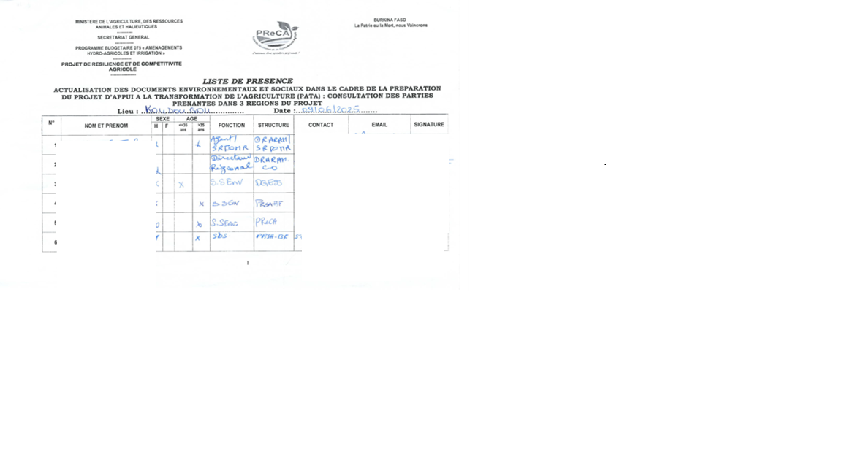

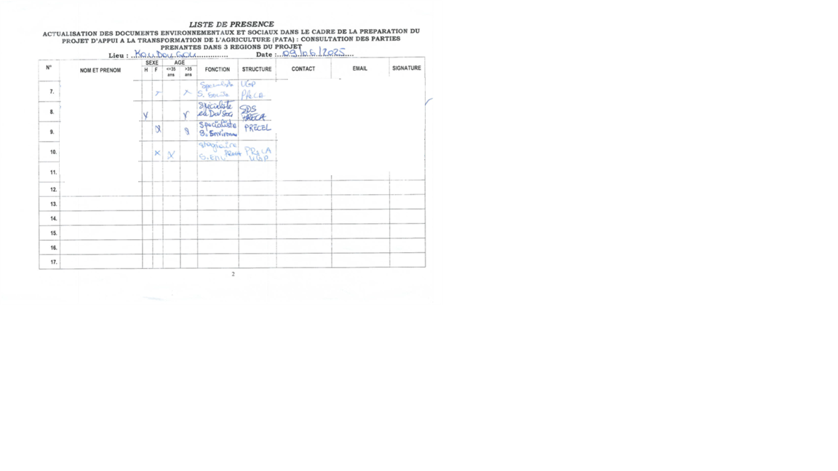

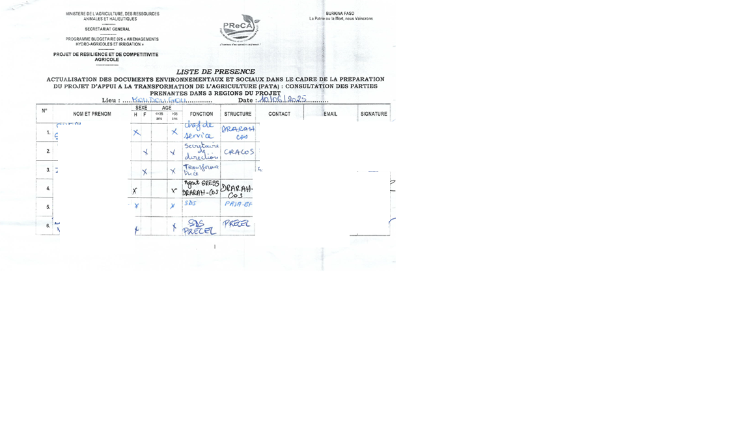

**Annexe 2: Liste des personnes et structures rencontrées dans la région de la Boucle du Mouhoun**

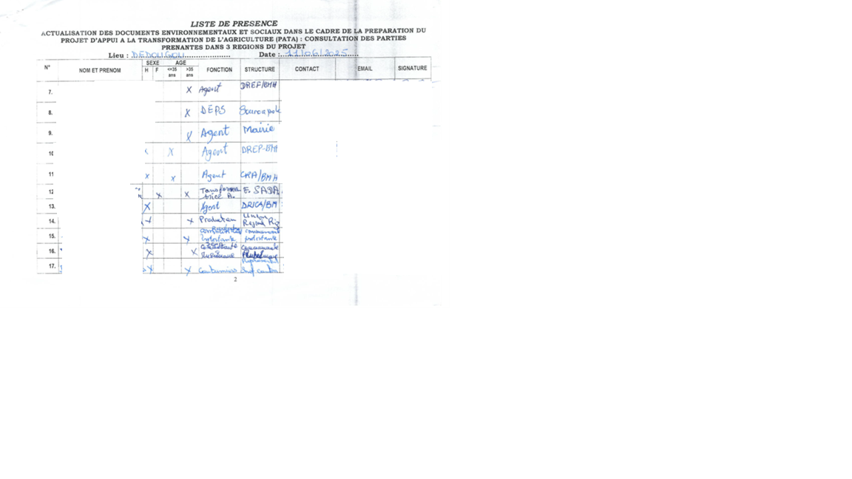

**Annexe 3: Liste des personnes et structures rencontrées dans la région des Hauts-Bassins**

**Annexe 4: Analyse des impacts sociaux et environnementaux négatifs potentiels du projet**

|  |  |  |
| --- | --- | --- |
| **N°** | **Impacts Négatifs** | **Analyses et commentaires** |
|  |  | **Phase de construction** |
| **1** | Pertes de terres | La mise en œuvre du PATA nécessitera une acquisition de terres pour l’aménagement de bas-fonds et aux systèmes d’irrigation, il est prévu l’aménagement de 2700 ha dans la vallée de Samendéni, 300 ha de périmètre à Baporo dans le Centre Ouest, Réhabilitation de 1400 ha de la plaine de Niéna-Djonkélé dans les Hauts Bassins, 300 ha de périmètres irrigués à Samoroguouan (Zoumayiri, Kongolikoro). Cette acquisition de terres est susceptible d’induire des risques de perturbation d’activités agricoles, de pertes de biens, de restriction d’accès à des ressources en eau et pâturage (même temporaire). Le choix des sites d’implantation des infrastructures et ouvrages ou des aménagements prévus pourrait constituer une question très sensible au plan social. En effet, un site pressenti peut faire l'objet de conflits si des personnes en revendiquent la propriété ou l’utilisent à des fins agricoles, d’habitation ou autres utilisations économiques, sociales ou coutumières. Les sites d’implantation des ouvrages choisis et leur aménagement pourraient déboucher sur une procédure d'expropriation ou de réinstallation (physique et/ou économique) et donc d’indemnisation.  Selon les résultats des consultations publiques dans le cadre de l‘élaboration du présent PMPP, la question foncière doit être traitée avec beaucoup d’attention en raison de la pression et des spéculations qui se sont développées ces dernières années autour de la terre. |
| **2** | Pertes de bâtisses, de cultures, d’arbres et  autres biens | La réalisation des aménagements, la réhabilitation du périmètre irrigué de 1400 ha de la plaine de Niéna-Djonkélé ou de 680 ha à Sanakuy la construction d’infrastructures économiques occupent une place importante dans le PATA. La libération des emprises pour la réalisation des infrastructures dans le cadre de la mise en œuvre du Programme va occasionner la destruction des d’infrastructures telles des bâtisses à usage d’habitation ou de commerce et des aménagements divers (dalles en béton, des terrasses, etc.). Elle entrainera des pertes de récoltes et d’arbres qui constituent des sources de revenus pour les populations. |
| **3** | Nuisances et perturbation des activités socioéconomiques | Les véhicules acheminant le matériel pourraient gêner la circulation et la mobilité en général. Également, l’ouverture des fouilles et des terrassements pourraient occasionner des perturbations des activités socio-économiques. En plus, les populations seront exposées à diverses nuisances (bruits, poussières). Pour le cas spécifique du périmètre de la Réhabilitation de 1400 ha de la plaine de Niéna-Djonkélé dans les Hauts Bassins, 300 ha de périmètres irrigués à Samoroguouan (Zoumayiri, Kongolikoro) ou de 680 ha à Sanéky., les activités de production seront suspendues pendant la phase de conduite des travaux de réhabilitation. |
| **4** | Accidents, explosion, incendies | Les risques d’accident, du fait de la circulation des engins et véhicules de chantier pendant les travaux, restent à prendre en considération. Il en est de même pour ce qui concerne les risques d’explosion et d’incendie liés à la gestion des stocks de carburant sur les chantiers. |
| **5** | Risques de propagation des IST/VIH/SIDA | L’accroissement des revenus des employés peut faire naître chez ces derniers des comportements déviants avec ou envers les communautés locales abritant les sites des travaux. Ces comportements à risque peuvent favoriser la propagation des IST/VIH/SIDA. |
| **6** | Risques de frustration sociale en cas de non | Si lors des travaux, la main d’œuvre locale n’est pas favorisée, cela pourrait susciter des frustrations (et même des conflits au niveau local). Le recrutement local de la main d’œuvre non qualifiée devrait être encouragé. Cela permettrait non seulement d’offrir des emplois aux jeunes sans emploi, mais surtout faciliter une appropriation locale des réalisations du Projet et contribuer à la pérennisation des acquis.  L’emploi de la main d’œuvre non qualifiée des jeunes, des femmes et des PDI, est ressorti comme une attente forte de ces couches sociales lors des consultations publiques. La non satisfaction de cette attente pourrait constituer un risque. |
|  | emploi de la main  d’œuvre locale |
| **7** | Perturbation des us et coutumes | Le comportement du personnel ouvrier venu d’autres contrées peut engendrer des difficultés d’intégration et d’acceptation si celui -ci ne respecte pas les us et coutumes des populations hôtes. |
| **8** | Risques de conflits sociaux en cas d’occupation de terrains publics ou privés | Le stockage non autorisé de matériaux et/ou d’engins de travaux sur des terrains privés pourrait générer des conflits avec les propriétaires, surtout si cela entraine la pollution/dégradation.  Aussi, la non indemnisation des biens impactés pourrait être sources de conflits.  La non prise en compte des réalités locales lors des travaux (chômage de nombreux jeunes) pourrait être source de frustration. |
| **9** | Risques de conflits sociaux entre populations hôtes et personnes déplacées  internes | La réalisation des travaux d’aménagement et de construction dans le cadre du PATA va nécessiter une importante main d’œuvre non qualifié et créer ainsi des emplois temporaires dans les localités concernées. Dans ce contexte, l’équipe du PATA-BF devra veiller à un équilibre entre les populations hôtes et les PDI quant à l’accès aux emplois non qualifiés en phase de travaux pour éviter d’altérer le climat de cohabitation entre ces populations. |
|  | Risques de conflits entre les populations et les travailleurs du Projet | Les interactions avec les populations peuvent également être à l’origine de tensions avec les travailleurs du Projet, surtout si ces derniers se rendent coupables de pratiques contraires aux coutumes locales. De même, certains travailleurs pourraient accumuler des dettes auprès des populations (loyers, achats de produits alimentaires, fournitures de services divers) susceptibles d’entraîner des litiges. Une sensibilisation des travailleurs du Programme sur les bonnes conduites à adopter et une sensibilisation des populations sur les procédures de sélection s’avèrent nécessaires. |
| **10** | Risques d’exclusion des groupes vulnérables | Certaines personnes, notamment les femmes, les jeunes, les personnes vivant avec un handicap, les migrants, les déplacés internes et les éleveurs peuvent ne pas avoir accès aux bénéfices du Programme, du fait du manque d’information, ou de l’accaparement des terres par des personnes influentes.  Des dispositions seront prises pour assurer la participation et l’inclusion des différents groupes spécifiques tout au long de la mise en œuvre du Programme (moyens et outils de communication adaptés, prise en compte des préoccupations de chaque groupe spécifique...). Le projet ciblera, de manière active, certaines de ces populations pour des appuis socioéconomiques pour améliorer leur situation et réduire leur exclusion. |
| **11** | Risque de VBG/EAS/HS (filles mineures, femmes, veuves, PDI) | Dans la phase de construction ou d’aménagement, la venue de la main d’œuvre d’autres contrées du pays présente un risque de Violence Basée sur le Genre (VBG), surtout pour les personnes vulnérables en termes d’exploitation et abus sexuels (EAS) ou harcèlement sexuel (HS) sur des filles mineures et des femmes,  comme relevés par certains de nos interlocuteurs lors des entretiens, sur la base de l’expérience de projets antérieurs. Des dispositions de sensibilisations et d’éducation devraient être prises en faveur de ces personnes vulnérables pour ne pas que le PATA contribue à accentuer les VBG/EAS/HS dans la zone d’intervention ; mieux encore, le projet devra contribuer à les atténuer. Les mesures spécifiques telles que les codes des conduites avec les sanctions claires interdisant la VBG/EAS/HS, l’adaptation de MGP du projet, les sensibilisations continus chez les populations et les travailleurs, et les aménagements des chantiers avec les éclairages et les toilettes séparées ainsi que d’autres activités élaborées dans le Plan d’Action VBG/EAS/HS (voir annexe du CGES) seront mise en œuvre pour prévenir, atténuer et répondre à ces risques. |
| **12** | Risques de pollution des eaux de surface et des eaux souterraines et de perte de la biodiversité | Une gestion anarchique des hydrocarbures et des huiles usées à l’occasion des travaux de génie civil, l’usage inapproprié des intrants chimiques (engrais et pesticides) peuvent être à l’origine de pollutions et causes de perte de certaines espèces de la faune et de la flore et nuire à la santé humaine. L’application des outils d’évaluation environnementale adaptés et l’implémentation strictes des mesures qui en découlent permettent de minimiser ces risques.  Chaque entreprise (lors des travaux de construction) et chaque unité de transformation doit effectuer le drainage des eaux usées vers des canalisations appropriées ; construction des ouvrages de stockage des eaux usées conformément aux normes ; vider régulièrement les fosses septiques sur tous les sites et disposer sur tous les sites, des kits d’intervention en cas de déversement accidentel. |
| **19** | Risques sécuritaires et humanitaires | Effectuer une évaluation sécuritaire dans les zones à risque de conflit et de violence et préparer un plan de gestion sécuritaire, s’il est jugé nécessaire pour protéger les communautés et les travailleurs du projet. |

*Sources : Mission d’élaboration du Plan de Mobilisation des Parties Prenantes du PATA, mai 2025*

101

**Annexe 5: Le Registre des réclamations excluant les plaintes liées aux EAS / HS**

|  |  |  |  |  |  |  |  |  |  |  |  |
| --- | --- | --- | --- | --- | --- | --- | --- | --- | --- | --- | --- |
| **No du**  **dossier** | **Date de réception de la plainte** | **Nom de la personne recevant la plainte** | **Où / comment la plainte a été reçue** | **Nom et contact du plaignant (si connus)** | **Contenu de la réclamation (inclure toutes les plaintes, suggestions, demandes de renseignements) et**  **le type** | **La réception de la plainte a-telle été confirmée au plaignant?**  **(O / N - si oui, indiquez la date, la**  **méthode de communication**  **et par qui)** | **Date de décision prévue** | **Résultat de la décision**  **(inclure les noms des participants et la date de la décision)** | **La décision a-t-elle été**  **communiquée au plaignant? O / N**  **Si oui, indiquez quand, par qui et par quel moyen de communication** | **Le plaignant était-il satisfait de la décision?**  **O / N**  **Énoncez la décision.**  **Si non, expliquez pourquoi et si vous le savez, poursuivra- t-il la procédure d'appel.** | **Une action de suivi ( par qui, à quelle date)?** |
|  |  |  |  |  |  |  |  |  |  |  |  |
|  |  |  |  |  |  |  |  |  |  |  |  |

**Annexe 6: Synthèse des consultations publiques**

**SYNTHESE DES CONSULTATIONS DES PARTIES PRENANTES DANS LES REGIONS DU CENTRE-OUEST, DE LA BOUCLE DU MOUHOUN, ET DES HAUTS-BASSINS DU 09 AU 13/06/2025**

| **ACTEURS** | **POINTS DE PRESENTATION** | **QUESTIONS/COMMENTAIRES** | **SUGGESTIONS/RECOMMANDATIONS** |
| --- | --- | --- | --- |
| **REGION DU CENTRE-OUEST** | | | |
| Services Techniques Déconcentrés ; DRARAH | * 1. Contexte et justification   2. Objectifs du Projet, résultats et   durée   * 1. Filières cibles, zone   d’intervention et bénéficiaires   * 1. Composantes, sous   composantes et actions   * 1. Risques environnementaux et   sociaux | * Qu’est-ce qu’il y’a d’innovants dans le cadre de ce nouveau projet ; * Le futur projet a-t-il pris en compte les insuffisances des projets antérieurs (PRECA ; PRSA) ; * Qu’est ce qui sera fait en termes de renforcement des capacités techniques des fonctionnaires ; * Quel sera l’accompagnement du projet par rapport aux intrants afin de permettre un plus grand accès aux petits producteurs ? ; * Le PATA aura une stratégie pour l’écoulement de la tomate produite par les petits producteurs dans les zones reculées ? ; * Le PATA a-t-il prévu l’accompagnement des petits producteurs dans la sécurisation de leur patrimoine foncier ? ; * Quels dispositifs sont prévus pour l’écoulement des surplus de productions de riz ? * Les PFNL ne sont pas pris en compte dans les filières du PATA ? * Comment se feront les recrutements pour les différents aménagements ? | * Prendre en compte les insuffisances des projets antérieurs qui ont eu des difficultés dans leur opérationnalisation ; * Elaborer une stratégie de ciblage des filières de PFNL ; * Prioriser les PFNL dans les reboisements compensatoires ; * Prévoir également la réhabilitation des bas-fonds aménagés dans le cadre d’anciens projets ; * Faire une étude diagnostique des filières ciblées leurs organisations et leurs difficultés et leurs besoins renforcement de capacités ; * Elaborer une stratégie de ciblage des bénéficiaires des subventions à coûts partagés ; * Prévoir la redynamisation/réhabilitation d’ancien vergers afin d’accroitre leur productivité ; * Définir des actions spécifiques afin de réduire le GAP genre parmi les bénéficiaires du projet. * Accroitre l’accessibilité aux intrants par les petits producteurs en baissant leurs coûts ; * Faire la promotion et valorisation des PFNL (Raisin ; Liane goyine) ; * Prévoir la mise en relation entre les producteurs et les acheteurs ; * Prévoir des forages à gros débits sur les bas-fonds aménagés afin de maximiser la production en saison sèche ; * Impliquer les acteurs coutumiers à toutes les étapes du projet sur le terrain. |
| Association des Transformateurs |
| **REGION DE LA BOUCLE DU MOUHOUN** | | | |
| Services Techniques Déconcentrés ; DRARAH ; DREEA ; DREF ; Haut-Commissaire ; | 1.Contexte et justification  2.Objectifs du Projet, résultats et  durée  3.Filières cibles, zone d’intervention  et bénéficiaires  4.Composantes, sous  composantes et actions  5.Risques environnementaux et  sociaux | * Quels types d’infrastructures seront réalisés au niveau de la composante * Composante 2.1 qu’entend -t-on par infrastructures résilientes au climat ; * Des actions sur les filières comme le maïs, la pomme de terre n’ont pas été mentionnés ? * Y’a une similarité entre le PATA et le PRECA en fin d’exécution ; quelles stratégies sera mise en œuvre dans le financement des microprojets et des entreprises afin qu’il n’y’ait pas de doublons ; * Pourquoi la composante 5 n’a pas de financement au regard du contexte sécuritaire ? * En d’amélioration de la situation sécuritaire, est ce que la vallée du Sourou sera pris en compte au regard de ces potentialités * Le projet n’a-t-il pas encore démarré ? * Revenir sur le montant du projet ? * Les cibles du projet sont lesquelles ? les vulnérables ou l’ensembles producteurs * Le PATA va-t-il accompagner les acteurs à l’écoulement de leur produit ? * Le projet va-t-il accompagner les petits transformateurs pour les garantir de contrepartie * Le PATA tiendra compte des plateformes d’innovations initiées par le projet * Le projet interviendra-t-il dans les six provinces de la région ; en cas d’amélioration de la situation sécuritaire dans la région de la BMH, le PATA interviendra-t-il dans la vallée du Sourou ? * Revenir en détail d’explication sur PGPP et le PGMO ; * Le PATA est-ce la continuité du PRECA ? ; * En cas d’amélioration de la situation sécuritaire dans la région de la BMH, le PATA interviendra-t-il dans la vallée du Sourou pour la réhabilitation de certains sites (bas-fonds et périmètres irrigués) ? * Y a-t-il un volet du projet dédié à la recherche et le renforcement des capacités ? * Comment l’accès au financement sera amélioré dans le cadre du Fonds Dum-Ka-fa ? | * Le PATA doit prendre en compte le potentiel de production de la vallée de Sourou (30000 ha irrigables ; 40000 ha pour le pastoralisme) afin de réhabiliter les infrastructures pour reprendre la production intensive des spéculations rentables telles que le blé, la tomate, la pomme de terre ; etc) ; * Réaliser des forages à gros débits sur les bas-fonds afin de maximiser leur production en toute saison. * Il faut également penser à développer l’agriculture péri-urbaine pour les petits producteurs afin de répondre l’inaccessibilité de certaines zones pour cause sécuritaire ; * Réhabiliter les PI irrigués de 200 ha dans la Boucle du Mouhoun (SOCAF ; Mouhoun 2 & Mouhoun 3 ; Boromissi) et recruter de bonne entreprise pour des aménagement de qualité ; * Appuyer à la certification des produits transformés afin facilité leur écoulement |
| Sourou Pôle |
| Association des Transformateurs |
| **REGION DES HAUTS-BASSINS** | | | |
| Services Techniques Déconcentrés ; DRARAH ; DREEA ; DREF ; ONG Afrique verte ; Coopérative Wendwoaga ; Association des transformatrices ; Chambre régionale d’agriculture ; | 1.Contexte et justification  2.Objectifs du Projet, résultats et  durée  3.Filières cibles, zone d’intervention  et bénéficiaires  4.Composantes, sous  composantes et actions  5.Risques environnementaux et  sociaux | * Les filières d’intervention sont quasiment le même, en oubliant celles porteuses comme le Soja, le Niébé qui sont à forte valeurs ajoutée ; * Les Etudes environnementales et sociales vont porter sur quoi exactement ? Quelles stratégies seront adoptées par le PATA afin que les EES aient moins de contraintes pour les promoteurs ? ; * Pourquoi ne pas diversifier des filières que de reprendre les mêmes filières ; * De quels appuis les transformatrices vont-elles bénéficiers ? * Pourquoi les bénéficiaires des microprojets ne peuvent plus bénéficier d’autres projet ? * Quel est la vision du projet pour les producteurs agricoles ; * Comment les bénéficiaires directs du projet seront sélectionnés ? | * le PATA doit anticiper et mettre la rigueur dans la réalisation des EES afin de ne pas retarder la mise en œuvre du projet * Le PATA doit prendre en compte les besoins réels des bénéficiaires sur le terrain dans sa mise en œuvre ; * Le projet doit cibler de manière qualitative les acteurs directs concernés par les activités du projet, que de vouloir faire du nombre ; * Il faudra mettre en place un système de suivi-évaluation rigoureux dans la mise en œuvre du projet ; * Diversifier les filières d’intervention du PATA en prenant en compte les légumineuses ; * Renforcer les capacités des transformatrices sur d’autres produits autres que la tomate ; * Alléger les formalités de financement des PME, en tenant compte de l’accès difficile des femmes au foncier. * Prendre en compte la gestion et l’utilisation sécurisée des pesticides et de leurs emballages ; * Renforcer les capacités des producteurs pour l’utilisation sécurisée et raisonnée des pesticides |

**Annexe 7: Synthèse des consultations des autorités**

**1. Introduction**

Dans le cadre de l’élaboration et de la mise en œuvre du Plan de Mobilisation des Parties Prenantes (PMPP) du Projet d’Appui à la Transformation de l’Agriculture (PATA), une mission de consultation a été organisée dans la région du Centre-Ouest, précisément à Koudougou, le mardi 10 juin 2025. Cette mission visait à présenter les grandes lignes du projet, recueillir les avis, préoccupations et suggestions des autorités administratives et techniques régionales, et favoriser une appropriation inclusive du projet au niveau local.

**2. Objectifs de la consultation**

La mission conduite dans la région du Centre-Ouest s’inscrivait dans le cadre de la démarche participative prônée par le projet PATA, en vue de garantir l’adhésion des acteurs institutionnels et la prise en compte des spécificités locales. De manière spécifique, cette mission poursuivait les objectifs suivants :

* **Présenter les objectifs et les composantes clés du projet PATA**, en mettant en lumière les interventions envisagées en faveur de la transformation durable de l’agriculture à travers des investissements dans les chaînes de valeur, les infrastructures rurales et le renforcement des capacités des acteurs locaux ;
* **Informer les autorités régionales** sur les aménagements prévus dans le projet et dans la région du Centre-Ouest, notamment les ouvrages hydro-agricoles et les infrastructures de transformation et de commercialisation ;
* **Recueillir les attentes, recommandations et préoccupations** des parties prenantes institutionnelles, afin d’enrichir le processus de planification du projet et d’anticiper les éventuels défis à la mise en œuvre ;

**3. Autorités rencontrées**

Dans le cadre de la mission de consultation conduite à Koudougou, des **rencontres individuelles** ont été organisées avec les principales autorités administratives de la région du Centre-Ouest. Les personnalités suivantes ont été rencontrées :

* **Monsieur Lamine SAWADOGO**, Conseiller Technique au Gouvernorat, représentant le Gouverneur de la région du Centre-Ouest, accompagné de **Monsieur ZANA SAMBA**, également Conseiller ;
* **Monsieur le Secrétaire Général du Haut-Commissariat de la province du Boulkiemdé**, représentant Madame le Haut-Commissaire empêchée ;
* **Monsieur Hamédé PARÉ**, Président de la Délégation Spéciale (PDS) de la commune de Koudougou.

**4. Présentation du projet et principaux points abordés**

À la suite de la présentation des objectifs, composantes et approches stratégiques du projet PATA, les autorités administratives et techniques de la région du Centre-Ouest ont soulevé un certain nombre de préoccupations et de recommandations essentielles à prendre en compte dans la mise en œuvre du projet.

En premier lieu, les autorités ont insisté sur la nécessité de clarifier les aménagements prévus dans la région, en soulignant l’importance du grand aménagement de Baporo, ainsi que d’autres ouvrages hydrauliques en cours ou envisagés, tels que les barrages de Niangdo (dans la commune de Poa) et de Sakoinsé (dans la commune de kokologho), ce dernier rencontrant certaines difficultés d’exécution. Elles ont exprimé leur souhait de voir ces projets priorisés et finalisés dans les meilleurs délais, en cohérence avec les réalités du terrain.

Les participants ont également insisté sur l’urgence d’associer les services techniques sectoriels (agriculture, élevage, environnement, eau) dès les premières phases de planification, afin de garantir la pertinence des interventions et leur adaptation aux besoins locaux. Ils ont souligné que cette collaboration est indispensable pour éviter des incohérences techniques et renforcer l’appropriation institutionnelle du projet.

Par ailleurs, les autorités ont attiré l’attention sur la nécessité de prendre en compte les groupes vulnérables, en particulier les personnes déplacées internes (PDI) et les femmes, dont l’intégration effective dans les actions du projet représente un enjeu social majeur. Elles ont recommandé l’utilisation des données humanitaires disponibles pour assurer un ciblage équitable et transparent des bénéficiaires.

Une préoccupation particulière a été soulevée concernant la participation des femmes dans la mise en œuvre des chaînes de valeur agricoles. Les autorités ont plaidé pour que des mécanismes spécifiques soient prévus afin de garantir leur accès aux infrastructures de transformation, aux équipements et aux opportunités économiques générées par le projet.

Enfin, les autorités ont formulé plusieurs recommandations techniques et opérationnelles, notamment :

* Veiller à la prise en compte des réalités locales, en intégrant les dynamiques territoriales et les spécificités socio-économiques de chaque commune ;
* Garantir la transparence dans le processus de sélection des bénéficiaires, pour renforcer la crédibilité du projet ;
* Renforcer la communication avec les populations bénéficiaires, en particulier sur les impacts attendus et les bénéfices du projet.

Ces préoccupations témoignent d’un engagement fort des autorités locales pour accompagner la réussite du projet, tout en veillant à ce que celui-ci soit mis en œuvre dans un esprit de justice sociale, d’efficacité technique et de durabilité.

**5. Perspectives et attentes exprimées**

Les autorités rencontrées ont exprimé leur pleine satisfaction quant à la démarche inclusive adoptée dans le cadre de la planification du projet. Elles ont salué la qualité des échanges et la clarté des informations présentées, tout en réaffirmant leur adhésion à la vision du projet PATA. Elles ont souligné que ce projet représente une opportunité majeure pour impulser le développement local, en particulier à travers la relance de l’économie régionale et la création d’emplois durables. Plusieurs bénéfices ont été identifiés, notamment :

* l’amélioration des conditions de vie des producteurs, grâce à l’augmentation attendue des revenus agricoles et l’accès à des infrastructures modernes ;
* le renforcement de la résilience économique et sociale des groupes vulnérables, en particulier les jeunes, les femmes et les personnes déplacées internes (PDI), à travers des appuis ciblés ;
* la stimulation de la transformation locale des produits agricoles, avec un accent particulier mis sur des spéculations à forte valeur ajoutée telles que l’oignon, la tomate ;
* le développement des marchés et la dynamisation des chaînes de valeur agricoles, contribuant à la souveraineté alimentaire de la région.

Les autorités ont formulé des attentes fortes quant à l’effectivité, la pérennité et la répartition équitable des investissements annoncés. Elles ont insisté sur la nécessité d’une implication active et continue des services techniques locaux, aussi bien dans la phase de préparation que dans celles de mise en œuvre et de suivi du projet. Une telle collaboration, selon elles, constitue une condition importante pour assurer l’adaptation des actions aux réalités du terrain, garantir l’appropriation locale, et renforcer l’impact durable du projet au bénéfice des populations.

**6. Conclusion**

La consultation a permis de confirmer l’adhésion des autorités régionales au projet PATA et de recueillir des recommandations pertinentes pour une mise en œuvre concertée, inclusive et durable. Ces échanges renforcent la légitimité du projet à l’échelle territoriale et soulignent l’importance d’un dialogue continu avec les parties prenantes locales tout au long du cycle de vie du projet.

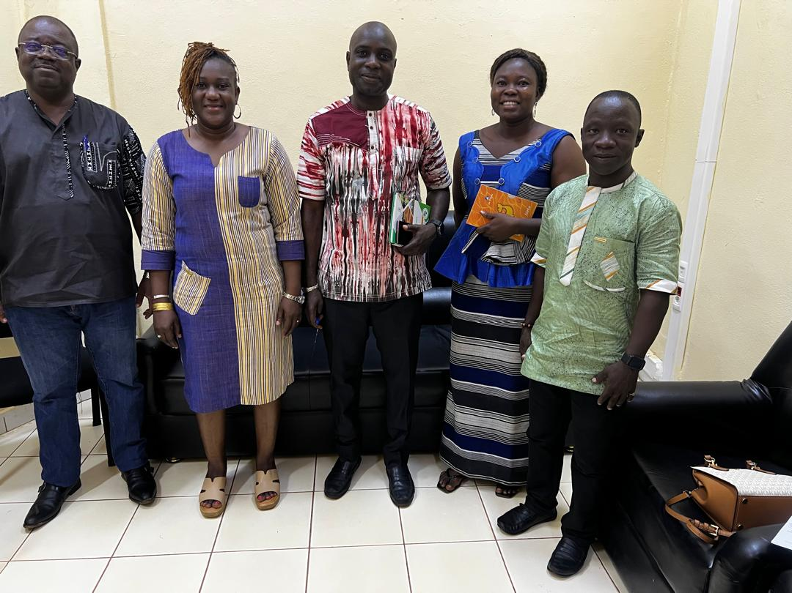 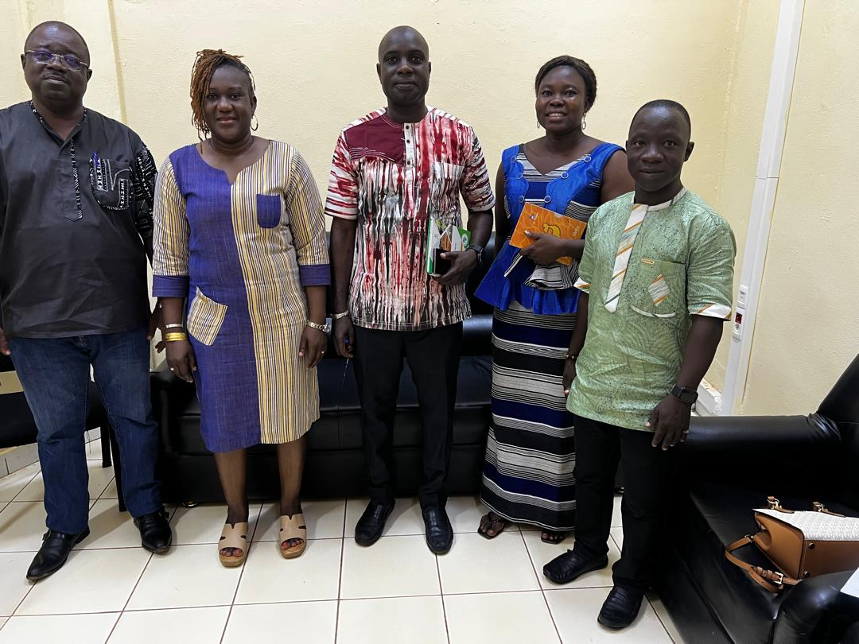

*Échanges avec le PDS de Koudougou, 10/06/2025, Koudougou*

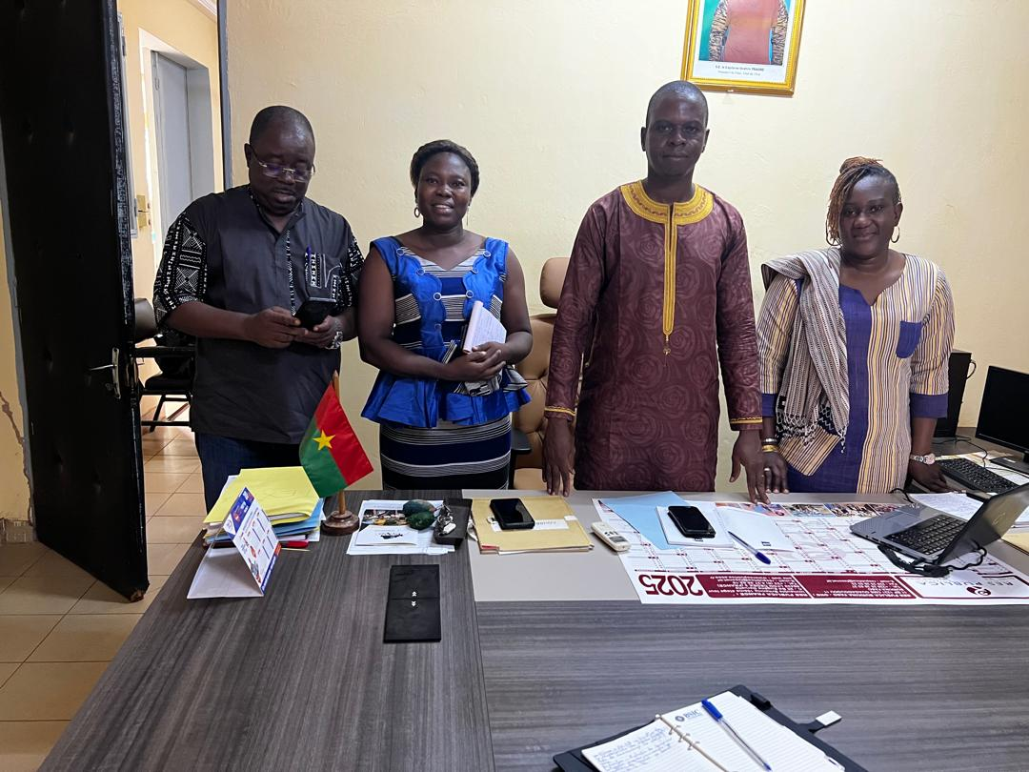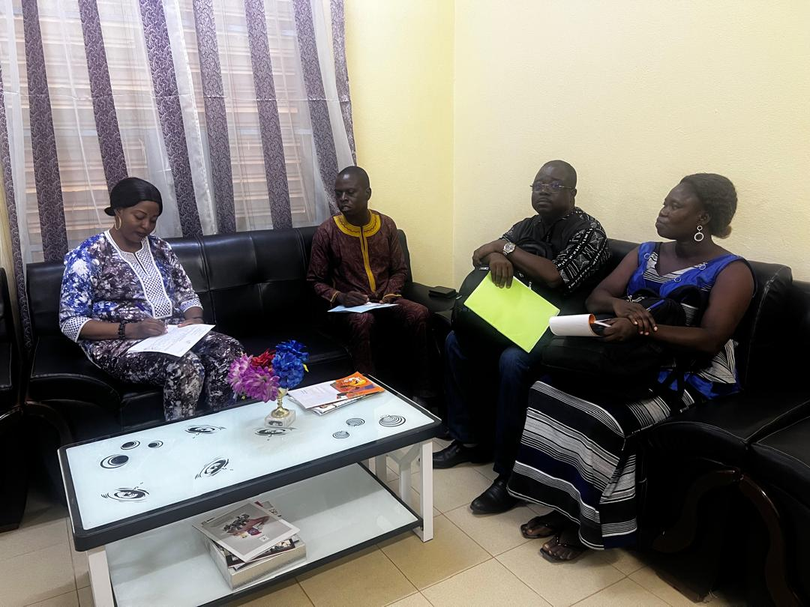

*Échanges avec le Secrétaire Général du Haut Commissariat, 10/06/2025, Koudougou*

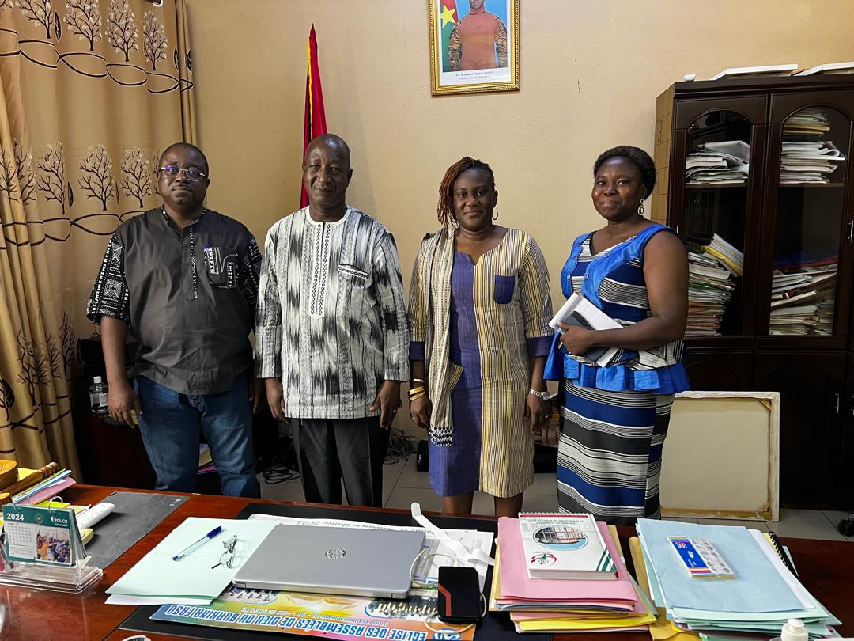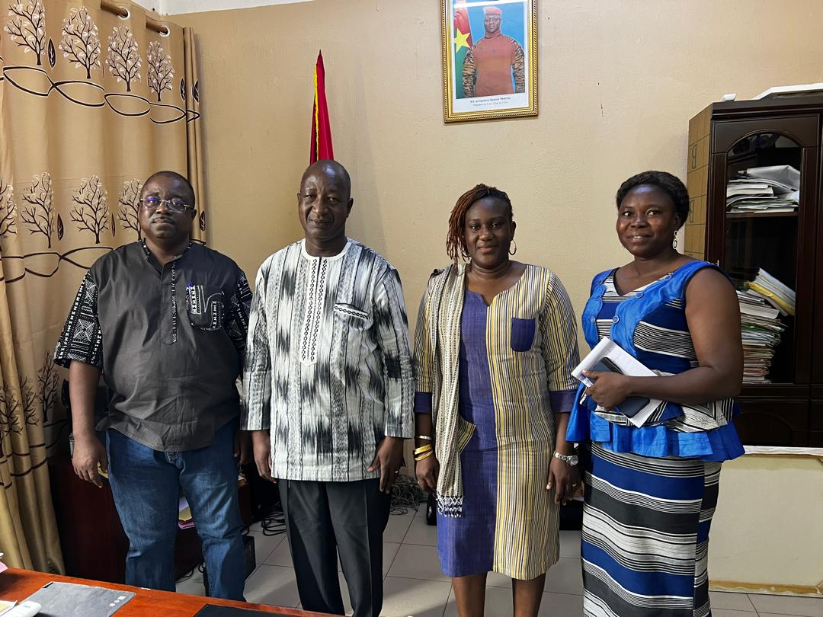

*Échanges avec le PDS de Koudougou, 10/06/2025, Koudougou*

**Annexe 8: Tableau synthèse des consultations - Région Centre-Ouest**

|  |  |  |  |  |  |
| --- | --- | --- | --- | --- | --- |
| **Acteurs / Institutions** | **Points discutés** | **Atouts** | **Préoccupations et craintes** | **Réponses apportées** | **Suggestions et recommandations** |
| Autorités administratives régionales | • présentation des objectifs, composantes et approches du projet PATA; • information sur les aménagements prévus dans la région: Baporo  • prise en compte des PDI et des femmes; • implication des services techniques locaux ; • participation des femmes dans les chaînes de valeur agricoles. | • bonne réception du projet par les autorités; • engagement des services techniques; • expérience avérée dans la mise en œuvre de projets agricoles; • volonté manifeste de collaboration interinstitutionnelle. | • retards potentiels dans la réalisation des études de faisabilité; • faible implication initiale des techniciens sectoriels ;  non prise en compte des Infrastuctures hydrauliques existantes ou en construction (Niangdo (Poa), Sakoinsé (Kokologho); • risque de marginalisation des PDI et des femmes dans le ciblage; • inadéquation possible entre les aménagements projetés et les besoins réels des localités. | * le projet prévoit l'intégration des services techniques dès les phases de planification; * les critères de ciblage des PDI seront construits à partir de données humanitaires disponibles; * les préoccupations seront prises en compte dans le Plan de Mobilisation des Parties Prenantes et dans le PGES. | * Assurer la transparence dans la sélection des bénéficiaires; * intégrer les femmes et les PDI comme groupes prioritaires dans les chaînes de valeur; * impliquer systématiquement les services déconcentrés dans la planification, le suivi et l’évaluation des activités. * veiller à la prise en compte des réalités locales, en intégrant les dynamiques territoriales et les spécificités socio-économiques de chaque commune ; |

| **Acteurs rencontrés /**  **Profil des participants** | **Nombre de personnes rencontrées** | **Points discutés** | **Préoccupations soulevées** | **Attentes et suggestions exprimées** |
| --- | --- | --- | --- | --- |
| Directeur régional Eaux et Forêts | 1 | * **Objectifs de la mission ;** * **Présentation du projet ;** * **Situation des aires protégées de la région** |  | * **Impliquer les structures déconcentrées des Eaux et Forêts tout au long du processus de mise en œuvre dans leur domaine de compétence ;** * **Tenir compte des us et coutumes des bénéficiaires (intégrer les réalités socioculturelles locales dans la conception et la mise en œuvre des actions afin de renforcer l’appropriation communautaire et la durabilité du projet) ;** * **Préserver l’environnement naturel local (prendre des mesures adéquates pour minimiser les impacts potentiels du projet sur les espèces ligneuses et la faune, en favorisant une gestion écologique responsable et durable) ;** * **Préconiser un inventaire des arbres existants sur les sites retenus pour l’aménagement afin de mieux apprécier l’impact réel en termes de nombre d’arbres et d’espèces effectivement coupés dans le cadre des travaux, ce qui permettra de mieux définir et planifier les actions de reboisement compensatoire ;** * **Assurer un suivi/surveillance environnemental reproché et régulier des mesures mises en œuvre.** |
| Directeur régional-Actions humanitaires | 01 | * **Objectifs de la mission de la mission ;** * **Présentation du projet ;** * Situation des personnes déplacées ; * Mécanisme de gestion des plaintes communautaires ; * Les personnes réinstallées ; * Les trafics d’enfants. | * **Absence de centre de transit pour les enfants récupérés du trafic et de l’exploitation ;** * **Manque de centre d’accueil pour les enfants et les survivantes.** | * **Appuyer la construction de centres de transit dans les provinces de la Sissili, du Sanguié et du Ziro (soutenir la mise en place d’infrastructures d’accueil temporaires fonctionnelles et adaptées, afin de répondre aux besoins urgents de prise en charge des enfants et des survivantes) ;** * **Renforcer le réseau des familles d’accueil dans la région à au moins deux familles par commune ;** * **Appuyer les familles d’accueil (fournir un accompagnement matériel minimum pour permettre aux familles d’assumer correctement leur rôle) ;** * **Renforcement institutionnel, notamment en matière d’équipements logistique (véhicules, centres de transit pour accueil et hébergement des enfants victimes de VBG et/ou des enfants en situation de transit) pour assurer un suivi efficace et la mise en œuvre des activités sur le terrain ;** * **Prévoir des actions de sensibilisation et de renforcement de capacités dans le but de minimiser les cas d’EAS/HS/CVE liés à la réalisation des travaux ;** * **Prévoir des actions et opportunités d’emploi en faveur des PDI et PDI réinstallées dans leur localité d’origine.** |
| Directeur provincial de l’Eau et d’Assainissement du Boulkiemdé assurant l’intérim du Directeur régional | 01 | * **Objectifs de la mission de la mission ;** * **Présentation du projet.** | * **Couverture régionale du projet** | * **Intégrer et appliquer la réglementation en matière de préservation et de protection de la qualité de l’environnement et de la santé des communautés d’accueil dans la mise en œuvre du projet** |
| Directeur Régional de l’industrie, du Commerce et de l’Artisanat | 02 | * **Objectifs de la mission de la mission ;** * **Présentation du projet** | * **Montant du financement du projet ;** * **Composante d’urgence du projet ;** * **Conditions d’accès au financement des micro-projets.** | * **Alléger les conditions d’accès au financement des opération à coût partagé ;** * **Renforcer les capacités des acteurs déjà engagés dans le domaine ;** * **Impliquer les acteurs locaux dans l’exécution des projets ;** * **Impliquer les services déconcentrés du commerce, de l’industrie et de l’artisanat dans les initiatives de promotion et d’émergence des petites unités en vue d’améliorer substantiellement et durablement,** les revenus des promoteurs.   PROPOSITIONS D’ACTIVITES DE LA DRCIA CENTRE OUEST AU PATA  **Amélioration du stockage de la transformation agroalimentaire et de l’accès au marché**  Accompagner la participation des acteurs à des foires et promotions commerciales ;   * **Dotation des acteurs en des unités semi industrielles de transformation ;** * **Accompagner à la certification des produits des acteurs ;** * **Renforcement des capacités des acteurs à la recherche de marché ;**   **Promotion de l’accès au financement et à l’investissement du secteur privé**   * **Accompagner les promoteurs à l’élaboration de plan d’affaires de qualité ;** * **Faire le suivi des bénéficiaires en matériels de transformation ;** * **Formation des acteurs en éducation foncière.**   **Renforcement institutionnel**   * D**oter en matériels (tables chaises) de mobilier la DRICA ;** * **Doter la DICA en moto pour la supervision** * **Doter la DRICA en carburant.** |
| Chef de service suivi-évaluation assurant l’intérim du Directeur régional de l’économie et de la planification | 01 | * **Objectifs de la mission de la mission ;** * **Présentation du projet.** | * **Processus d’acquisition des terres dans cadre de ce projet** | * **Tenir compte des orientations régionales du Schéma régional d’aménagement et de développement durable de la région du Centre-Ouest dans le domaine agricole (initiateur, le Conseil régional) dans la planification spatiale ;** * **Tenir compte des actions/besoins exprimés (volet agricole) par les populations locales contenus dans les outils de planification locaux tels que le Plan régional de développement (PRD) et les Plan communaux de développement (PCD) des communes de la zone d’intervention du projet ;** * **Déclarer certaines Zones d’Utilité Publique (ZUP) conformément aux lois RAF, LOADDT lors de la mobilisation foncière et sa gestion à long terme.** * **Ajouter la méthode GEMS qui est une innovation dans le suivi car elle permet un suivi à distance et en temps réel des réalisations physiques d’un projet sur le terrain lors du suivi du projet.** |

**Annexe 9 : Images des rencontres avec les parties prenantes**

|  |
| --- |
| Images de la rencontre avec les parties prenantes de la région de la Boucle du Mouhoun le 11/06/2025 |

|  |
| --- |
| Echanges avec les participants de la région des Hauts-Bassins le 12/06/2025 |

|  |
| --- |
| **Echange avec le Directeur Régional du commerce et de l’industrie Echange avec le représentant du DR eau et assainissement** |
| **Rencontre avec les Directeurs régionaux des services techniques du Centre ouest le 10/06/2025** |
|  |
| **Rencontre avec le DR de l’action humanitaire centre Ouest Echange avec le représentant du DR de la DREP** |
| **Echanges avec le Directeur régional de l’agriculture du Centre Ouest le 09/06/2025** |
| **Echange avec le DR environnement : eau et forêts du Centre Ouest**    **Echanges avec le DR de l’agriculture Hauts-Bassins le 12/06/2025 Echange avec le DR de l’agriculture Boucle du Mouhoun le 11/06/2025** |

**Annexe 10 : Calendrier de mise en œuvre du PMPP**

|  |  |  |
| --- | --- | --- |
| **Rubriques** | **Activité**s | **Délai / Périodicité** |
| Divulgation du PMPP | Atelier national de partage du PMPP avec les représentants des parties prenantes | Dès l'approbation du PMPP |
| Renforcement des capacités | Formation et appui aux autorités administratives, services techniques de l’Etat et collectivités territoriales en améliorant leurs capacités en médiation et gestion des intérêts des parties prenantes | Deuxième trimestre 2026 |
| Mise en place de base de données sur les groupes vulnérables | Cartographie des groupes vulnérables et constitution de base de données | Troisième trimestre 2026 |
| Développement du plan et supports de  communication | Développement du plan global de communication | Troisième trimestre 2026 |
| Conception des supports de communication | Troisième trimestre 2026 |
| Développement et mise en œuvre d'un  projet de communication pour l'entreprise et ses sous-traitants | Avant le démarrage des travaux |
| Évaluation du contenu, de la pertinence et de l'effectivité du plan de communication de l'entreprise | Pendant toute la durée des travaux |
| Mise en œuvre de la  communication | Développement et mise en œuvre d'un programme de sensibilisation des riverains pendant les travaux | Avant le démarrage des travaux , pendant l’exécution du projet |
| Tenue de séances de communication (radios, télévisions et presses écrites) | Pendant toute la durée des travaux |
| **Rubrique** | **Activité** | **Délai / Périodicité** |
|  | Tenue de séances de communication avec les collectivités territoriales abritant des sous projets y compris les représentants  des communautés riveraines | Tous les 03 mois |
| Tenue de séances de communication avec les acteurs gouvernementaux | Tous les 06 mois |
| Tenue de séances de communication avec les personnes affectées | Tous les mois |
| Accessibilité | Mise en place d’une plateforme (site Web interactif, pages Facebook, WhatsApp) | Troisième trimestre 2026 |
| Gestion des plaintes | Conception des outils spécifiques sur le  MGP | Troisième trimestre 2026 |
| Edition et Publication de brochures /affiches / Dépliants sur le MGP | Quatrième trimestre 2026 |
| Suivi évaluation du  PMPP | Publication des rapports de suivi du PMPP | Tous les 03 mois |
| Mise à jour du PMPP | Tous les 06 mois après  l’entrée en vigueur du projet |
| Evaluation externe de la performance du  PMPP | A mi-parcours ou à la fin du  projet |
| Mise en œuvre des aspects  environnementaux et sociaux | Elaboration des documents environnementaux et sociaux | Dès l'approbation du PMPP |

*Sources : Mission d’élaboration du Plan de Mobilisation des Parties Prenantes du PATA, juin 2025*

**Annexe 11 : Fiche de résolution des plaintes**

**Titre du sous projet:**

1. **ENREGISTREMENT DE LA PLAINTE**

**Commune : Village :**

**Plainte N° :**

**Date du dépôt de plainte :**

**Lieu d’enregistrement :**

**Nom, Prénom du plaignant** : ………………………………………………………... ………….

**Téléphone** : …………………… **CNIB** : n° B…………………… du………………………..….

**Objet de la plainte** : ……………………………………………………………………………………………………………………………………………………………………………………………………………………………………………………………………………………………………………………………………………………………………………………………………………………………………..…..……………………………………………………………………………………………

|  |  |
| --- | --- |
| **Signataires** | Signature  Date et lieu |
| Nom et prénom du plaignant |  |
| Nom et prénom du/ des témoin(s) du plaignant |  |
| Nom et prénom du représentant du Comité de communal/départemental de Gestion des Plaintes (CGP) |  |
| Nom et prénom du /des représentants du PATA |  |

**II. RÉSOLUTION DE LA PLAINTE**

**Date de la session de conciliation** : ……………………………….

**Présence du plaignant :** OUI | NON

**Enquête sur le terrain ?** OUI | NON

**Résultat de l’enquête** : (inscrire les détails)

|  |
| --- |
|  |

**Est-ce qu’un accord a été trouvé entre les parties ?** OUI | NON

**S’il y a eu accord,** écrire les détails :

|  |
| --- |
|  |

**S’il n’y a pas eu d’accord, spécifier les différends** :

|  |
| --- |
|  |

**Recommandations pour la suite à donner au dossier**

|  |
| --- |
|  |

**Acteurs impliqués dans la résolution de la plainte**

|  |  |  |  |
| --- | --- | --- | --- |
| **Nom et prénoms** | **Structures/Titres/fonction** | **Contacts** | **Signature** |
|  |  |  |  |
|  |  |  |  |
|  |  |  |  |
|  |  |  |  |
|  |  |  |  |
|  |  |  |  |
|  |  |  |  |
|  |  |  |  |
|  |  |  |  |
|  |  |  |  |
|  |  |  |  |
|  |  |  |  |
|  |  |  |  |
|  |  |  |  |

1. Par rapport aux évaluations des risques et effets sociaux, l’emploi et conditions du travail, la santé et sécurité des populations, et la mobilisation des parties prenantes, il est impératif aussi de prendre en considération les orientations de la Banque mondiale de la Note de Bonne Pratique EAS/HS, surtout pour considérer les risques et mesures pour les projets jugés à risque modéré d’EAS/HS comme ce projet.

  
2.